Bolváry Pál
Rabláncon Krisztusért

mű a Pázmány Péter Elektronikus Könyvtár (PPEK)
– a magyarnyelvű keresztény irodalom tárháza – állományában.

Bővebb felvilágosításért és a könyvtárral kapcsolatos legfrissebb hírekért
látogassa meg a http://www.ppek.hu internetes címet.

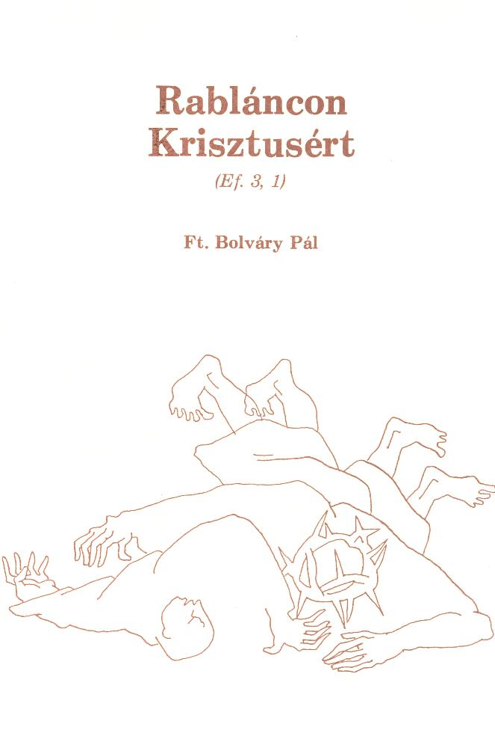

Impresszum
Bolváry Pál
Rabláncon Krisztusért

Borító és illusztráció: Bakallár József

____________________

A könyv elektronikus változata

Ez a program az azonos című könyv szöveghű elektronikus változata. A könyv 1992-ben jelent meg az amerikai Katolikus Magyarok Vasárnapja Újság és Kiadó gondozásában. Az elektronikus változat a Kiadó engedélyével készült.
Az eredeti könyv két nyelven, magyarul ás angolul jelent meg. Az angol változata – A Prisoner of Christ Jesus – megtalálható a Püspöki Kar hivatalos szerverén a www.katolikus.hu címen.

Tartalomjegyzék
Impresszum 2
Tartalomjegyzék 3
A „mozaikok” elé 4
Utószó az előszó helyén 6
Mikor megszülettem 7
Emlékmozaikok a gyermekkorból 8
Ahogy lehet 10
Szálka a pécsi ÁVO szemében 14
Bujdosásban 16
Tiltott határátlépési kísérlet 17
A határvadász kaszárnyában 19
A győri börtönben 21
A váci magánzárka osztály 23
Gyűjtőfogház 25
Újra szabadlábon 28
A komlói segédmunkás 29
Újra a börtönök vaskapuja mögött 30
Ismét Pécsett 31
Budapesten 33
Jugoszlávia 35
Az Örök Városban 37

A „mozaikok” elé
Az emberiség történetében a rabok sora végeláthatatlan sort alkot. Mindig titok marad, miért lett az ember felebarátja farkasa. A kétezer éves kereszténység Krisztusért rabláncot cipelőinek végtelenségét sem lehet soha felmérni. Legfeljebb azt az új hajtást és gyümölcsöt termő eredményt szemlélhetjük, s ebből példát, erőt meríthetünk, amit a rabláncok súlya a krisztusi lelkekből, mint elvetett, de jó talajra hullott magvakból kisajtolt a megpróbáltatások és szenvedések nyomán. Az emberiség, és ezen belül a kereszténység, mindig is a vértanúk véréből, a bátor hitvallók kitartásából és megingathatatlanságából tudott újjászületni a csaknem húsz évszázad nyomán. Miként a Mester, úgy a tanítványok, a követők is a halálon és a szenvedésen át lépnek az Örök Atya országába. A keresztény tanítás kettős kihívása ez egyrészt a világ felé, másrészt a követők felé, akik nemegyszer hősies lélekkel vállalják, hogy „a tanítvány nem különb mesterénél, és a szolga sem uránál”. A földi ember számára nyilvánvaló kihívás ez, hiszen Krisztus igájába csak az hajthatja feltétel nélkül fejét, aki kész a világ általi elvetettség megalázottságára is, míg az emberi természet – különösen napjainkban – teljes mivoltával tiltakozik a lelki és testi perifériákra szorítottság ellen. Ám aki megjárja ezt az utat, boldog lesz és élete értelmét biztosan feltalálja.
A nyolcvanas évek elején még Ausztriában éltem és alkalmanként kórházlelkészi szolgálatot is teljesítettem. Az egyik osztrák városka szerzetesek által vezetett kórházában ismerkedtem meg egy középkorú osztályvezető főorvossal. Ha időm engedte – mert hát magyarok voltunk az idegenben –, a kórház melletti szolgálati lakásában többször felkerestem őt. Sokat beszélt otthon megélt gyermek- és fiatalkoráról. Egyik alkalommal kicsi, fekete imakönyvet vett elő, s belőle egy szentképet. Ezeket, mint kedves emlékeit, évtizedek óta őrzi – mondta. Mindkettőt hitoktatójától, attól az atyától kapta, aki a legnehezebb időkben – amikor pedig ez szigorúan tilos és súlyosan büntethető volt – titkon, de rendszeresen foglalkozott vele és a többiekkel, az illető magyar város fiataljaival. Mindazokkal, akiket csak elért, át tudott fogni, személyén, példáján és szaván keresztül Krisztushoz tudott vezetni. A főorvos elmondta, hogy ezt az atyát Bolváry Pálnak hívták. Aztán – talán még könnyes szemmel is – szerető gondossággal csúsztatta a szentképet az imakönyv lapjai közé, és azt megszokott helyére tette. Oda, ahová gyakran nyúlt érte hosszú évek során.
Ekkor hallottam először Bolváry Pál atyáról. Akkor még nem tudtam, hogy hamarosan „szomszédok” leszünk, már ami a Pittsburgh és Youngstown közötti 60-70 mérföldet illeti. És azt sem tudtam, hogy nemsokára megismerhetem ennek a csendes, szerény, de mindig határozott és meg nem hátráló szerzetespapnak azokat az éveit, amikor ezer veszéllyel, rendőrséggel, besúgókkal, ávóval szemben állva is meghátrálás nélkül gondoskodott Krisztus szétszóratásra ítélt nyájáról, a rábízottakról, közülük is a jövendő reménységeiről, a fiatalokról. De azt sem lehet elhallgatni, hogy az egyetlen magyar alapítású férfi szerzetesrend, a pálosok is nagy részben neki köszönhetik két évvel ezelőtti újraéledésüket, hiszen Pál atya volt az, aki – megintcsak „föld alatt”, ezernyi aljas buktatóval szemben – szinte saját magát áldozva igyekezett biztosítani a rend folytonosságát, amennyiben új tagokat szervezett be és nevelt az egyházmegyei papság soraiból a fehér remete barátok közé. A ma már több helyen jelenlévő pálosok kicsiny, de az újrakezdéshez elengedhetetlenül szükséges derékhadát most ők alkotják.
Ez az eltökéltségtől fűtött tevékenység természetesen nem járt következmények nélkül. Súlyos következményeket vont maga után. Erről szólnak az itt következő sorok. A 20. század egészen tipikus, sokszor megismétlődő magyar papi sorsát mondják el. Sorra veszik mindazt az üldöztetést, megfélemlítést, nyomorúságot, egyszóval azt az egész kálváriát, amit egy hit- és nemzethű magyar szerzetespapnak el kellett szenvednie a „felszabadítóktól”, az őket szervilisen követő hordaléktól, és az általuk képviselt ideológiától, ami az ember teljes megcsúfolása volt. Pedig „humanizmust” hirdettek, az embert legfőbb értéknek mondták. Igazában egész mivoltuk hangzatos szólamaik meggyalázása volt. Ezért a krisztusi értékek és küldetéstudat velük szembeni mindenáron való komolyan vevését igen nagyra kell értékelnünk.
Napjainkban már szabad Magyarországról beszélhetünk. De Bolváry atya könyvecskéje több szempontból is fontos. Egyrészt azért, mert mint említi, maga Mindszenty bíboros kérte élete megpróbáltatásainak leírására, így gazdagítja a ma már a hazában is egyre terjedelmesebb börtönirodalmat. Ez a rövidre szabott üzenet tanúságtétel a Krisztusért vállalt hősiességről. De vád is azok felé, akik elárulták az ezeréves Magyarországot és magyar kereszténységet. A ma fiataljainak, az utódoknak pedig eszményképül szolgál. Másrészt – a többi más hasonló témájú írás mellett – óva inti a mai szabad magyarságot, hogy az alább leírtakhoz hasonlók többé meg ne ismétlődhessenek az annyi szenvedést megélt hazai földön.
Mindennek reményében magyar és angol nyelven adjuk és ajánljuk most az olvasóknak Bolváry atya életének „mozaikdarabjait”, a „Rabláncon Krisztusért” c. könyvecskét.

Youngstown, 1991. november 19-én
Árpádházi Szt. Erzsébet ünnepén

fr. Ligeti Angelus

Utószó az előszó helyén
1986. szeptember 19-én hajnali 3 óra 16 perckor telefoncsengés ébreszt fel. Egy régi kedves barátom hív Nyugat-Németországból. E hó elején írt levelére hivatkozva újra és újra kér, hogy írjam le letartóztatásaim történetét és börtönélményeimet.
Az 1972. év végén rendi elöljáróm ugyanerre kért. 1974. június 27-én Mindszenty bíboros is arra buzdított, hogy okvetlen le kell írni meghurcoltatásom eseményeit, nem a könyvpiac, hanem a jövendő számára. A leírt anyagot majd a Pázmáneumban fogja elhelyezni.
Vox populi – vox Dei! Isten embereken keresztül közli velünk akaratát. Nem tudtam tovább az ágyban maradni. Elvégeztem a fájdalmas olvasót, végigelmélkedve a Mester kínszenvedését, majd hozzáfogtam az én egyéni keresztutam állomásainak papírra vetéséhez.
Ezen „állomások” jobb megértéséhez néhány „mozaikdarabkát” ideiktatok az életemből. Mert minden emberi élet egy-egy különböző színű kis kő-, üveg-, zománc- vagy márványkocka. Elvétve néhol egy-egy gyémántkő parányi darabját láthatjuk. Ezek a cementnél is maradandóbb „kötőanyagban”, az emberi lélekben kerülnek a maguk helyére.
A mozaik lassú, aprólékos és lelkiismeretes munka eredménye. Az életmozaik is egy emberi élet műve. Művészi értékének elbírálása a Nagy Tervezőre tartozik.

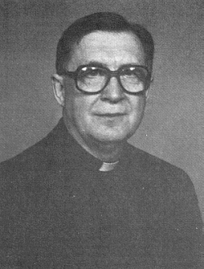

Ft. Bolváry Pál

Mikor megszülettem
Mécs László egyik kedves költeménye kezdődik így: „Mikor megszülettem, nem jeleztek nagyot...”
1924-ben, április 13-án virágvasárnap volt. Odakint ragyogó tavaszi napsütés. A közeli kórházkápolnában éppen delet harangoztak, amikor világra jöttem.
Érdekes az, hogy ezen a világon még nem akadt olyan ember, aki emlékezett volna arra a nagy fontosságú eseményre, amelynek ő maga volt a főszereplője: a születésére.
Én is csak az édesanyám és a szegről-végről rokon „gólyanéni” elbeszéléséből tudom, amit tudok.
Szent Ágoston életrajzában örömmel fedeztem fel azt az odavetett rövid megjegyzést, hogy virágvasárnapján született. Olvastam valahol azt is, hogy a nagy magyar költő, Kosztolányi Dezső is virágvasárnap látta meg a napvilágot. Feljegyezték róla azt is, hogy édesapja minden esztendőben a születésnapján így köszöntötte fiát: „Anyai nagynéném, özvegy Mukics Mátyásné, született Kádár Rebeka – a jó Rébi néni – karjaiba vett és így szólott: «Szép és jeles napon született, híres ember lesz belőle».”
Én is tehát egy „szép és nemes napon” születtem. Igaz, nekem nem volt egy jövendölő „jó Rébi nénim”, de híres ember sem lett belőlem. Ötvenedik életévemben még ott sem voltam, mint ahol újmisés koromban voltam. Ennyire nem általánosíthatók a jövendölések.
Bár az én születésemkor is elhangzott egy „jövendölés”. Első fürösztésem után, mint rekedt hangon síró kisbabát hozott be a „gólyanéni” a szobába, hogy megmutasson a szülési fájdalmakat és fáradalmakat kipihenő édesanyámnak. Házunk előtt éppen akkor egy gyászmenet haladt el: egy fiatal pap halt meg foghúzás után vérmérgezésben. „Gólyanéném”, mint a kórházba is bejáró szülésznő, tudta azt, hogy most ezt a fiatal papot kísérik utolsó útján a temetőbe.
„Ez a kisfiú e fiatal pap helyett született...” E „jövendölést” persze csak napok múlva tudatta édesanyámmal. És ebben a „jövendölésben” mintha eltalálta volna az igazságot.
Édesanyám többször beszélt arról az időről, amikor még alig tudtam selypesen beszélni. Apai nagyapám, akivel ebben ez időben együtt laktunk, a látogatók és vendégek előtt mindig megkérdezte tőlem: „Mi leszel, kisfiam?” E kérdésre én mindig azt feleltem, hogy pap leszek. S ő erre mosolyogva mindig ezt mondotta: „Olyan pap leszel, aki a lovakat temeti” – vagyis sintér.
A jó öreg előtt nehezen volt elképzelhető, hogy az ő, csupán „liberális kori” vallásosságú családjából, amelyből még sohasem került ki pap, valaki azzá lehet. Valószínűleg Szent Pál apostolról is hasonlóan gondolkodhatott a nagyapja. Pedig ő is ezt hirdette magáról: „Születésemtől kiválasztott és kegyelmével meghívott az Úr.”
Későbbi időkben, amikor talán már nem selypítettem, hallhattam arról, hogy Kalocsán érsek is van. És ezután már nekem sem volt elegendő a „gyalogpapság”. Ettől fogva kalocsai érsek akartam lenni.
Belőlem ugyan nem lett érsek, de plébánosomból, aki az újmisémen szónokom is volt, érsek lett Kalocsán. A Szentlélek Isten úgy látszik, őreá már elvégezte „kényszerleszállását”.

Emlékmozaikok a gyermekkorból
Apai nagyanyámra már csak mint hosszú időn át fekvő betegre emlékszem, bár arca egyáltalán nem él bennem. Fényképekről, meg a rokonok és ismerősök elbeszéléséből tudom, hogy ő „valamikor nagyon szép, csinos, magas asszony volt”. Remek üzletasszony hírében állott. Keresztlevelemben édesapám foglalkozásánál ez szerepel: „lisztkereskedő”. Valószínűleg, születésem idején, nagyszüleimnek lisztkereskedésük volt, ahol édesapám is dolgozott. Nem emlékszem arra, hogy akár édesanyám, akár édesapám valamikor is beszélt volna erről az üzletről.
Apai nagyapám arca is csak fényképekről maradt meg lelkemben. Ő kovácsmester volt. Anyagilag jól állhattak, mert szép nagy házat tudtak építeni maguknak. Tiszta téglaépület volt két utcai szobával, és kettő utcára nyíló üzlethelyiséggel.
Nagyanyám 1928 nyarán halt meg. Arra emlékszem, hogy az egyik üres üzlethelyiségben volt felravatalozva. Természetesen eljöttek budapesti rokonai is. 1929-ben olyan erős tél volt, amilyen emberemlékezet óta nem volt – beszélték az öregek. Nagyapám kint dolgozott valamit és munka közben lefagytak az ujjai. Miután bejött a konyhába, kezét rá tudta tenni a forró tűzhely tetejére. Később mondották neki a szomszédok, hogy ehelyett hóval kellett volna bedörzsölnie. Csak a hüvelykujjai maradtak épen, a többi ujjáról egy-két percet elveszített. Ezek előbb megfeketedtek, később leestek. Ő 1930 őszén halt meg és ugyanott volt felravatalozva, ahol nagyanyám. A székesegyházi sekrestyéből kora délután már kihozták a temető pap egyházi ruháit. Akkor az az apátkanonok volt a plébános, aki később bérmaapám lett. ő temette nagyapámat. Gyerekszobánk egyik ágyára tették a ruhákat, a palástot, stólát, a karinget és az infulát. Egy óvatlan pillanatban bementem a szobába és fejemre tettem az infulát. Persze fordítva próbáltam fel és egészen leért a számig. Ez volt rajtam az első egyházi ruhadarab.
Három órakor az udvar közepére hozták ki a lezárt koporsót és itt volt a beszentelési szertartás. Ekkor már négyen voltunk testvérek. Mi csak a konyhaablakban könyökölve nézhettük végig a búcsúztatást. Szüleink kimentek ezután a temetőbe. Ez idő alatt a szomszédék Bözsikéje, egy 15 év körüli púpos kislány vigyázott reánk otthon.
Óvodába Kiskőrösön, keresztanyáméktól jártam. Csoportom vezetője Szilárda nővér volt. Ahogy visszaemlékezem, nagyszerűen tudott fegyelmezni bennünket, pedig 25-30 „kiscsikó” volt a keze alatt. Egyik március 15-i ünnepségen is szerepeltem. Keresztanyám készítetté számomra az uniformist és a „csákót”. Szép kardom is volt. „Rabságom” idején nagyon sokszor eszembe jutott az ekkor énekelt óvodás dalocska: „Az volt csak a szép nap, mikor kardot rántva megesküdtek a magyarok Pesten a szent rabságra. Drága a szabadság, piros vér az ára. Meglátjátok, mi sem leszünk rabok: megesküdtünk rája.”
Elemi iskolám négy osztályát a kalocsai „Beltéri Római Katolikus Fiúiskolában” végeztem. Utána nyolc évig jártam a jezsuiták kalocsai gimnáziumába. A hetedik osztály bevégzése után a kisszeminárium növendéke lettem, tehát mint kék reverendás kispap érettségiztem 1942. június 7-én. Augusztus 4-én beléptem a magyar Pálos rend tagjai közé és a pécsi újoncházban megkezdtem szerzetesi életemet.
A noviciátus évének letételével a pécsi Hittudományi Főiskolára jártam négy évig, majd 1947. augusztus 10-én Pétery József, váci megyéspüspök Kiskunfélegyházán pappá szentelt.
A teológia ötödik évfolyamát már mint fölszentelt pap hallgattam. Eléggé csökkentett óraszámunk volt, s így volt időm arra, hogy hittant tanítsak az Egyetem utcai általános iskolában. Eleinte négy gyógypedagógiai osztályban és három normál első osztályban tanítottam. Majd átvettem a Szabadság úti iskola hittan tanítását is. 1950. január 10-én az Egyetem utcai általános iskola önálló hitoktatójának neveztek ki és heti 32 órám volt a 16 osztályban. Közel 700 gyereket tanítottam.
Már mint másodéves teológus kezdtem foglalkozni a ministránsokkal. Az Egyetem utcai iskola fiúosztályaiban Szívgárda csoportokat szerveztem. Szombat délutánonként tavasztól késő őszig kirándulásokra vittem 30-40-es csoportokat. A csoportok az Új Ember és a Szív újság árusításával is foglalkoztak. Nyáron táborozni is vittem a ministránsokat. 1948 júniusában felkértek arra, hogy vegyem át a volt cisztercita gimnázium cserkészcsapatának vezetését. Június 25-én Zobákpuszta mellett, a Hidasi völgyben már felvertük első táborhelyünket harminc 15-18 éves fiúval s néhány idősebb vezetővel. Erről az „illegális cserkészetről” 1974-ben, már Amerikában, a „Vezetők lapjában” jelent meg egy ismertetésem „Ahogy lehet – Visszapillantás” cím alatt.

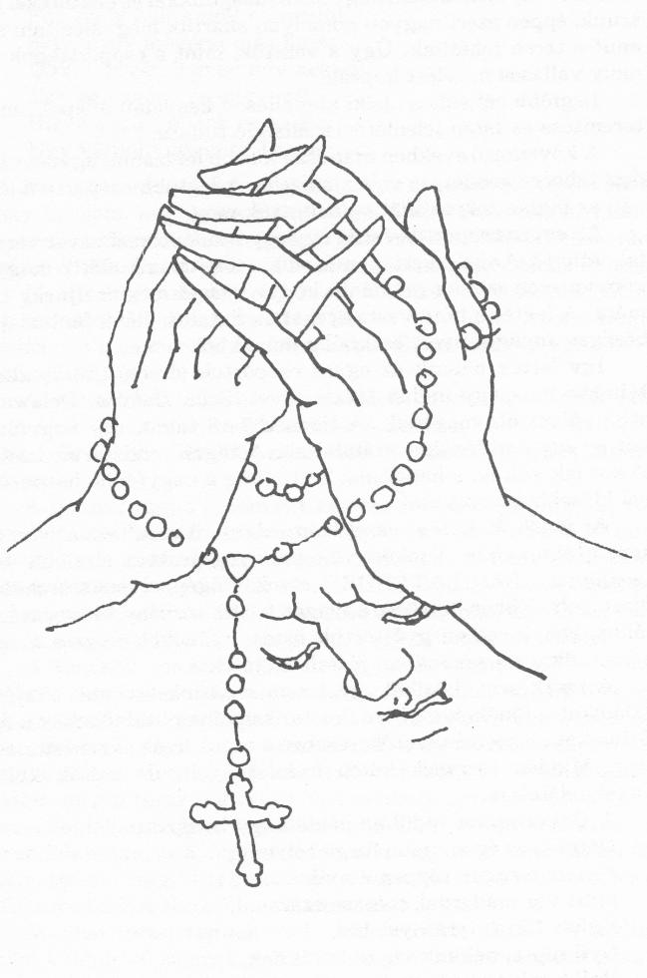

Ahogy lehet
Magyarországon 1948 nyarán volt az egyházi iskolák államosítása. Ennek áldozata lett a cisztercita atyák által vezetett pécsi Nagy Lajos gimnázium is. Az egykor ott működő cserkészcsapattól egy küldöttség keresett fel és felkért a csapat vezetésére.
Az akkor már haldoklásnak induló Cserkészfiúk Szövetségéhez tartozást nem tartottuk célszerűnek, ezért, mint a pécsi Belvárosi Egyházközség Ifjúsági Csoportja kértük meg a hosszúhetényi Községi Tanácstól a táborozási engedélyt. Ennek birtokában, a keleti Mecsekben, a Zobák puszta melletti Hidas völgyben június 25-én vertük fel első táborhelyünket. Közel 30 főnyi volt a táboron részt vevő 15-18 éves fiúk csoportja.
A tábor főcélja a világnézeti továbbképzés volt. Több előadó került ki a cisztercita teológusok közül. Itt már nem használtuk a cserkészetben használt rangokat és elnevezéseket. Ezért lett a parancsnokból „táborgazda” és a napostisztből „táborkisgazda”. A fiúk előtt nyíltan felvázoltuk az „illegális cserkészet”, a fiatalsággal való foglalkozás lehetőségeit és veszélyeit. Ezeknek választaniok kellett, hogy ki akar ilyen körülmények között „apostolkodni”. A vállalkozóbb szellemű fiúkból lettek a későbbi vezetők.
Elhatároztuk, hogy a cserkészeszményt visszük tovább anélkül, hogy a „cserkész” kifejezést valamikor is használnánk. E kifejezés helyébe a „krisztusi magyar ifjú” került. Tudatában voltunk mindnyájan annak, hogy szabadságunkkal és életünkkel játszunk, éppen ezért nagyon komolyan akartuk megvalósítani azt, amit e téren tehetünk. Úgy a vezetők, mint a csoporttagok komoly vallásos nevelést kaptak.
Legfőbb cél volt a „lelki alapállás: a kegyelmi állapot” megteremtése és Isten jelenlétének állandó tudata.
A következő években már csak kisebb létszámú, úgynevezett őrsi táborok rendezése volt ajánlatos. A legtöbb csoportnál (őrsnél) az indián romantikát valósítottuk meg.
Az egyes csoportok tehát egy-egy indián törzsi nevet vettek fel. Miért? Azért, mert a második világháború előtti magyar könyvpiacon számos „indiános könyv” jelent meg az ifjúság számára. A legtöbb fiú olvasta ezeket és fiatalos, élénk fantáziájuk bőséges anyagot nyert ezekből a művekből.
Így lettek nálunk az egyes csoportok (őrsök) „törzsekké”. Mindegyikük egy indián törzsi nevet (Sziu, Dakota, Delaware, stb.) választott magának. A törzsek 7-8 tagot, egy nagyfőnököt és egy hadifőnököt számláltak. A tagok rendszerint hasonló korúak voltak, a hadifőnök kettő, míg a nagyfőnök három évvel idősebb fiú volt.
A főnökök külön vezetőképzésben részesültek a vezetőképző táborokban. Tankönyvük és anyagtáruk az általunk összeállított „SZIKLATÁBOR” című, írógéppel sokszorosított füzet volt. Ebben találtak anyagot a „tíz törvény” magyarázatához. Két füzetben gyűjtöttük össze a főnökök részére a szobában, illetve a szabadban játszható játékokat.
A cserkészet dalaiból egyet sem mertünk átvenni. „Saját” dalainkat a főnökök a „Fiúdalos tarisznyában” találhatták meg. E dalokat részben a vezetők, részben a tagok írták és zenésítették meg. Minden törzsnek külön indulója volt, de voltak külön törzsi dalaink is.
A Dakota törzs indulója például így hangzott:

Napfényes égen, mint fürge sólyom,
Zizzenve-zúgva röppen a nyíl.
Mint víg madárdal, messze szárnyal,
Égfelé törni, versenyre hív.
Nyíl röpte, nekünk víg dakotáknak,
Halld, mit tanít testvér:
Ki élte útján, mint a nyíl a légben,
Egyenesen jár – célhoz ér.

Vagy a másik törzs ezt a törzsi dalt énekelte:

Láb, mely hangtalanul lépked,
Szem, mely mindig mindent lát.
Fül, mely hallja szél ha rezdül;
Szív, mely megérzi más baját.
Üdv, testvér, legyen üdv néked!
Egy az ösvény és egy a cél.
Bízva küzdj, miénk ez az élet!
Egy vérből vagyunk: Te meg én!

Az indián romantika velejárójaként a mennyei Atya volt a Nagy Szellem, míg Jézus Krisztusnak Tüzes Szív volt az „indián neve”. A fiúknak állandóan az Ő testvéri jelenlétében kellett járniok és élniök. Ezért, például, a tábori létszámjelentésnél, mindig egy fővel többet jelentettek: Ő volt a Tüzes Szív testvér. Minden törzsnél ez volt a köszöntés: ÉL – VELÜNK! Amely tulajdonképpen ezen mondat rövidítése volt: ÉL az Isten – VELÜNK Jézus Krisztus.

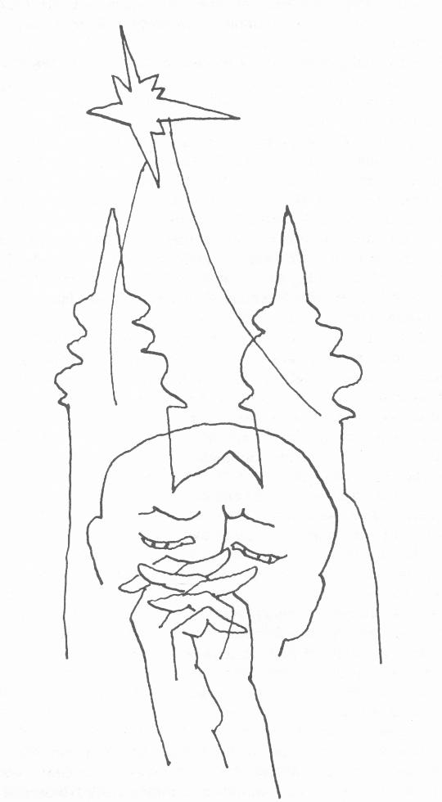

A vezetőknek, illetve a főnököknek minden héten volt hittanórájuk. Ezek után megbeszélték a konkrét törzsi teendőket. Némelyik főnök a fiatalabb csoportok hittanoktatására is kapott kiképzést.
A törzsek tagjai hetenként kétszer jöttek össze, mindig valamelyik más fiú otthonában. Az egyik összejövetelen a hittanóra volt, a másikon pedig törzsi foglalkozás. E foglalkozásokat a nagyfőnök és a hadifőnök vezette le. Havonta egyszer-kétszer, jó idő esetén, a törzsi foglalkozásokat kirándulás keretében tartották meg, amelyek egésznaposak vagy félnaposak voltak.
A főnökök a vezetői hittanórák után rögzítették le a következő heti foglalkozás anyagát és a részleteket maguk dolgozták ki. Minden törzsi foglalkozáson volt törvénymagyarázat. (A „tíz törvény” nagy része azonos volt a cserkésztörvényekkel.) Majd új fiúdalt vagy népdalt tanultak meg és egy új játékkal ismerkedtek meg a törzs tagjai. Az úgynevezett „próbázásokra” is a törzsi foglalkozásokon készültek fel a fiúk. A „próbáztatás” a kirándulásokon, az 5 napos téli táboron vagy a 10 napos nyári táboron történt meg. A táborozások előkészítésére és levezetésére a „Táborozási Kis Kátét” használhatták a vezetők.
Minden törzsi tagnak volt „indián felszerelése”. A fejdísz tollai különböző színűek voltak. A hittanpróba letételéért sárga színű tollat, az egyházi énektudás próbáért fehér színű tollat, a magyar népdaltudás próbáért pedig kék színű tollat viselhettek a fejdíszükben.
A törzs lelki összetartó ereje az „áldozó lánc” volt. A törzsből a hét minden napján más és más fiú járult a szentáldozáshoz, míg vasárnap mindenki áldozott. Így sikerült megteremteni a „lelki alapállást”, az állandó kegyelmi állapotot.
A romantika kedvéért minden fiúnak volt törzsi neve. Ezt a törzs első táborozása alkalmával választották maguknak a tagok, vagy úgy kapták a főnöküktől ünnepélyes avatás keretében. E név vagy azt fejezte ki, hogy milyen természetű az illető, vagy arra célzott, hogy ezután milyenné kell válnia. Álljon itt néhány „indián név” példaképpen: Szirti Sas, Fehér Sólyom, Fürge Ujj, Óvatos Bagoly, stb.
A törzsi tagok csak a táborokban, a tábortüzeknél használhatták indián felszerelésüket. Kirándulásaik alkalmából úttörő nyakkendőjüket viselték; táborokban, napköziben ez volt az „egyenruha”.
A táborokat nem egyszer látogatták meg a hivatalos szervek úgy, mint úttörőcsoportot. Minden törzs tagja volt valamelyik turistaegyesületnek, s így hivatalos papírok birtokában verhettek tábort.
Természetesen törzseinkben egészen mást jelentett a háromszögletű vörös nyakkendő, mint az úttörőknél. Nálunk a kendő három szöglete a Szentháromságra emlékeztetett. Vörös színe pedig a Szentlélekről, a kereszténység és magyarság vértanúiról beszélt nekünk.
A tábori zászlórúd tetején mindig volt egy kis kereszt is. Alatta ott lengett a törzs saját zászlaja és egy vörös nyakkendő. Táborkeresztet csak az erdő sűrűjében, a járt utaktól távolabb állítottunk fel. Ennek tövében volt az alkalomszerűen felállított tábori oltár. A szentmisék kora reggel vagy csak sötétedés után voltak, nehogy az esetleg arra tévedt elvtársakat „megbotránkoztassuk” azzal, hogy az „úttörőtáborban” még misét is mondanak.
A törzsek tagjai a téli vagy a nyári táborok alkalmával szerezhették meg az „ügyességi próbák”, a nyomolvasási próba, a fa- és kőzetismereti próba, valamint a szakácspróba különböző színű tollait.
A táborokban minden napra más „szemfüles” volt kinevezve. Ennek az volt a tiszte, hogy a szentmisék és imádkozások alkalmával a táborhoz vezető út elejére álljon és figyelje, hogy jön-e arrafelé valaki. Ha napközben véletlenül idegen vetődött a tábor területére, akkor az, aki először észrevette, feltűnés nélkül belekezdett a „Boci, boci, tarka” kezdetű dal fütyülésébe. Ebből mindenki tudta, hogy idegen van a közelünkben. Ennek ellenére mindenki nyugodtan végezte tovább a teendőjét. És valamelyik főnök pedig igyekezett szóval tartani a „betolakodót”.
Leánycsoportjaink teljesen külön dolgoztak a fiúktól. Indián romantika helyett ott a „virág” vagy a „bogár” romantika volt alkalmazásban. Itt is 7-8 egykorú leány volt egy-egy „virág”, illetve „bogár” család tagja. Ezeken belül nevüket maguk választották. Volt közöttük Rózsa, Pipacs, Búzavirág, míg más családokban Katicabogárral, Méhecskével vagy Szentjánosbogárral találkozhattunk. Míg a fiúcsoportok a ministrálásból vették ki részüket, addig a leánycsoportok egy-egy oltár díszítését vállalták magukra a templomban.
A leányoknál is megvolt a „családon belüli áldozó lánc”. A vezetők és a csoporttagok részére itt is heti hittanóra volt. Vezetőiknek külön „Vezetői Kalauz”, „Leány-játékos-könyv” állt rendelkezésre; énekeiket a „Leánydalos Tarisznyából” választhatták ki. Nagyobb leányok csoportjában minden összejövetelen egy-egy étel főzését is meg kellett tanulni.
A leányoknak csak nyári táboruk volt, s ezt rendszerint egy barakkban vagy iskolaépületben rendezték meg. Csupán a „romantika” kedvéért vertek föl egy-egy sátrat, de csak nappali használatra.
Fiúk és leányok közös rendezvénye volt a tánciskola. A 13 éves leányok csoportja és a 15 éves fiútörzs karácsony másodnapján kezdte meg egy képesített tánctanár vezetésével a társadalmi táncok megtanulását. A karácsonyi szünetben és az esetleges szénszünetben hetenként két-három alkalommal is összejöttek, mindig más háznál. Tanítási időben szombaton és vasárnap estéken volt a tánctanfolyam. Farsang vasárnapján volt az össztánc, a „koszorúcska”. Erre már minden szülő is „hivatalos” volt. A tánciskolát végzett csoportok azután évenként kétszer-háromszor (farsangkor, szilveszterkor, névnapokon) tartottak „házi bálokat”.
Minden esztendőben háromnapos lelkigyakorlat volt, külön a fiú- és leánycsoportok részére.
„Ősmagyar romantikás” csoportjaink is voltak. Míg az indián törzseknél az „indiános könyvek” voltak a kötelező olvasmányok, addig a Hunor és Magor törzs tagjainak az ősmagyar mondavilág irodalmát kellett tanulmányoznia. Itt ősi magyar neveket (Álmos, Tas, Huba) választottak maguknak. Mivel e csoportjaink még csak beindulási fázisban voltak, ezért ők is a „Sziklatábor” című vezetői könyvet használták, hiszen az itteni vezetők is eddig az „indián romantikán” nevelkedtek.
„Csibész romantikás” csoportunk alakítására Koszter atya „Csibészklub” című könyve adta az indítást. Ennek az volt a célja, hogy az „utca gyerekeit” csibész-romantika révén tegyük „krisztusi magyar ifjakká”. Jelenleg már tornatanár az a vezetőnk, aki megszervezte a HABUA törzset. A fiúk a leglehetetlenebb neveket választották maguknak „törzsi névnek”. A Pumi, meg a Sutyi mellett egy eléggé testes fiú a Zsirci névvel ékeskedett. Nem egy olyan katolikus fiú volt köztük, aki még nem tudott keresztet sem vetni. Volt olyan, amelyik még nem látott templomot belülről. Eleinte romantikus keretmesével mentek egy-egy vasárnap misére. Volt, amikor egy nagyon feltűnően öltözött embert követve jutottak el a templomba. S mivel az végigvárta a misét, minden feltűnést kerülve ők is ott voltak a közelében. Mise után folytatódott a „kémüldözés”, míg a város végén aztán „megtámadták az idegent”, és elvették a nála lévő hangszalagot, amit aztán otthon lehallgattak.
Ez a csoportunk mindössze másfél vagy két évig működhetett. De volt egy nagyszerűen sikerült nyári tábora is a „Csibészeknek”. Egy idős matematikatanár látogatta meg őket egyszer a táborban. Úgy megszerették, hogy „tiszteletbeli főnöküknek” választották meg. A másnapi „főnökké-avatás” feltételei között a legagyafúrtabb „csibész-próbák” szerepeltek.
25 apró békát gyűjtöttek össze egy lefedett csajkába és odatették a tanár elé. Amikor felemelte a csajkafedőt, a békák annyifelé ugráltak, ahányan voltak. Nehéz lenne lekottázni azt a csibészhahotát, amely az öregúr békagyűjtési kísérletét kísérte, mert ezek az apróságok még nem a „lomha földi békák” közé tartoztak. A béka-próbát követte a csalán-próba: a szegény tanárnak fürdőnadrágban, mezítláb kellett átsétálnia egy embernyi magasságú csalánerdőn. Csak azután ismerték el „tiszteletbeli csibészfőnöknek”, miután még kiállotta a víz-, a tűz- és a földpróbát is.
E „titkos és illegális cserkészkedésre” 1961. február 6-a tett pontot. Éjszaka fél 12-kor vagy tíz főből álló nyomozócsoport tört rám és alapos házkutatást tartott. Könyveim és holmijaim begyűjtése után magukkal vittek a rendőrségre és letartóztattak. Öthónapos vizsgálati fogságom alatt közel száz fiút és leányt hallgattak ki az „ügyemben”. Ezen „ténykedésemet” a népuralom pécsi megyei bírósága 6 évvel jutalmazta. A „népi demokrácia megdöntésére irányuló szervezkedés” címén.

Szálka a pécsi ÁVO szemében
Pécsett 1943 őszén kezdtem foglalkozni a fiatalokkal. Előbb csak ministránscsoportom volt, majd később az Egyetem utcai általános iskola fiúosztályaiban szerveztem a Szívgárda csoportokat. Volt filmvetítő gépem, amelyet az eladott újságokért járó tiszteletdíjakból vettem meg valakitől másodkézből. Szombat délutánonként néha 30-40 főből álló csoportokkal mentem kirándulni a Mecsek hegység különböző részeibe. Volt futball labdánk is.
Az ifjúsággal való foglalkozást folytattam az úgynevezett „felszabadulás” után is. Tevékenységemre még pappá szentelésem előtt „felfigyelt” a pécsi rendőrség. Voltak – talán általuk megbízott – „jóakaratú” ismerőseim, akik figyelmeztettek, hogy hagyjak fel a „tűzzel való játékkal”.
Már mint fölszentelt pap, 1948-tól, a középiskolás korú fiúkkal is felvettem a kapcsolatot, és őket is próbáltam közelebb vezetni Krisztushoz. A tizenévesek közül néhányat beállítottam az általános iskolás korúakkal való foglalkozásokra, akik később önállóan is tudták vezetni a kirándulásokat. Így szombat délutánjaimat szabaddá tudtam tenni, és ki tudtam menni a közeli falvakba „Jézus élete és kínszenvedése” című kétórás filmet és egyéb vallásos tárgyú keskenyfilmeket levetíteni. Majdnem minden alkalommal telt ház volt ott, ahová mentem, a plébánosok meghívására. Sok fíliában is tartottam bemutatót szombat este, és akkor vasárnap én miséztem a templomukban.
Ezirányú tevékenykedésemről is tudott a rendőrség, valamint arról is, hogy az Egyetem utcai tanítványaim jól kivették részüket a sajtóapostolkodásból és sok-sok példányban árulták a két katolikus hetilapot. Minden gyermek részére imádságos könyvet szereztem be. A vasárnapi diákmiséken majdnem teljes létszámban részt vettek tanítványaim. Nagyon szorgalmasan tanulták a hittant. Szerencsémre a szülők is mindenben támogatták kezdeményezéseimet. A Szabadság úti iskolánál való tanításom alatt mind a 150 tanítványom szüleit meglátogattam. Az Egyetem utcai iskolához kinevezve azonnal elkezdtem a családok látogatását és a vízkereszt utáni házszenteléseket.
1949 nyarára már azt a tanácsot kaptam „jóakaróimtól”, hogy legalább a vakáció idejére hagyjam el a várost. Budapesti rendházunkba és a Sziklatemplomunkba mentem kisegíteni a nyári időszakra.
1950-ben május hónapban és június elején a rendőrség (ÁVO) már többször érdeklődött utánam a rendház szomszédságában lakók között, a vízóra leolvasón keresztül. Június 6-án vincellérünknél jelent meg egy ismeretlen férfi és tőle kérdezősködött rendházunk tagjai felől. Megkérdezte a házfőnök nevét, majd engem névszerint emlegetett. Vincellérünk másnap mindjárt tájékoztatott bennünket ismeretlen látogatójának kérdezősködéseiről. Ezért, házfőnököm tanácsára, június 8-án délután, Budapestre utaztam a gyorsvonattal, első alkalommal használva az önálló hitoktatóknak járó félárú vasúti igazolványt.
Éjfélre értem sziklatemplomi kolostorunkhoz. Már mindenki nyugovóra tért, amikor mint „nem várt vendég” felzörgettem a házat. Jenő atya szívesen fogadott. Másnap Úrnapja volt. Két szentmisét mondtam és sokat gyóntattam. Rokonaimat értesítettem ittlétemről. Meg is látogattak és péntekre ebédre hívtak magukhoz. Estefelé érkeztem vissza tőlük és a kolostorban azzal a rossz hírrel fogadtak a testvérek, hogy június 9-én, Úrnap éjszakáján pécsi rendtársainkat elhurcolta a rendőrség.
Pontos értesüléseik voltak arról, hogy a pécsi rendházunkat körülvették éjfél előtt a rendőrök és beugráltak a kerítésen. Vadul becsengettek és a házfőnököt keresték. Tőle elvették a rendház kulcscsomóját. Mindenkit fel kellett ébresztenie és percek alatt lehívnia az ebédlőbe.
Mikor mindenki lent volt a kolostorban lakók közül, akkor felolvastak egy rendőrségi végzést, amely szerint a rendházban való tartózkodásuk „a közrend és a közbiztonság szempontjából aggályos”, s ezért kitiltják őket innen. Tíz percnyi időt adtak ahhoz, hogy mindenki magához vehessen egy váltásra való fehérneműt. Újra az ebédlőben kellett gyülekezniök. Ezután, név szerint, mindenkinek kézbe adták a részére kiállított kitiltási parancsot. Engem is kerestek és azon rendtársakat is, akik ezen a napon a Szent Jakab hegyen voltak.
Hónuk alatt egy váltásra való fehérneművel mindenkit felhajtottak a rendház előtt álló leponyvázott teherautóra, ahol már géppuskás rendőrök vártak rájuk. Kálmán atyánk, aki a kisfogadó melletti szobában magatehetetlenül feküdt, maradt csak a rendházban. Másnap vagy harmadnap nyitottak csak rá ajtót, amikorra már megőrült a félelemtől. Ilyen állapotban szállították be az Idegklinika zárt osztályára, amelyet néhány hét után csak holtan hagyott el.
A rendház tagjait Pécsről a váci püspök palotájába szállították, ahol a könyvtár egyik termét kapták szállásul. Napok múlva tudtak csak szalmát kapni, amelyet leterítettek a padlón fekvőhelynek. Különböző szerzetházak tagjait gettószerűen zsúfolták össze. Egyik teremben a pécsi Notre Dame nővérek voltak, a másikban a kecskeméti piaristák, a harmadikban a hódmezővásárhelyi jezsuiták, stb. Élelmezésükről napokon át nem történt gondoskodás, míg a környező falvakból a jó hívek el nem látták őket ennivalóval. A püspöki palota épülete volt a „kényszertartózkodási helyük”, még az udvarra sem lehetett kimenniök. Napközben, és főleg éjszakánként többször is volt „razzia” és létszámellenőrzés. A palota előtti bokrokban civilruhás rendőrök bujkáltak és őrizték a kapukat is.
Egyik éjszaka rátörtek a püspöki lakosztályra is. Felébresztették Pétery József püspököt, hálóingben kiállították a folyosóra fal felé fordulva, míg a szobáiban házkutatást tartottak az ávósok. A legdurvább szidalmakkal és káromkodásokkal bántalmazták.
Napközben, jóllehet állandóan figyelték a bejáratot, de mégis be lehetett jutni a palotába. Így látogatta meg pécsi rendtársainkat Jenő atya is, akinek azután beszámolhattak az elhurcoltatás minden részletéről. Megemlítették azt is, hogy engem is kerestek Pécsett és ígérték, hogy országos körözést adnak ki ellenem. Jenő atya, amint Vácról hazatért, azt ajánlotta, hogy még az esti vonattal utazzak Soltvadkertre.
Civilbe öltöztem és csomagolni kezdtem. Pesten tanuló unokahúgommal mentem le soltvadkerti házunkba, amelyet Krémer Józseftől örököltünk. Napközben bent tartózkodtam a házban, de éjszakára már átmentem az állomásfőnökékhez aludni.

Bujdosásban
Soltvadkerttől mintegy félórás kerékpározásra volt az úgynevezett Büdös tó. Ennek a kiszáradásra ítélt tónak a partján volt nagynénéméknek egy kis nyaralója. Amikor a Pécsett tartózkodó édesanyám értesült arról, hogy Soltvadkerten vagyok, mindjárt ideutazott. Biztonságosabbnak tartotta azt, ha vele együtt kiköltözünk a nyaralóba. Éppen ezért Tádé atya befogta a lovakat és kiszállított bennünket a Büdös tóra. Birtokba vettük tehát a két szobát és a kis konyhát, amelyek teljesen be voltak bútorozva. Reggelenként kerékpárral bementem Soltvadkertre misézni és bevásárolni a főzéshez.
Tádé atya egy bejelentőlapot szerzett számomra, amely nélkül nem volt tanácsos az utcára kilépni. Hogy édesanyám kevesebbet idegeskedjék miattam, miséim után mindig siettem vissza a nyaralóba, ahol az egész napot imádságban és olvasásban töltöttem. A közeli szomszédban volt egy tanya. Délutánonként gyakran találkoztam a gazda 14 év körüli fiával, aki mindig kíváncsian tudakolta kilétemet.
Majdnem minden éjszaka felijedtem akkor, amikor a szomszéd lánccal megkötött lábú lovai odajöttek legelészni az ablakunk alá. A lánccsörgést – félálomban – mindig a börtöni kötöző láncokkal társítottam. Két hónap múltán e lázálom valósággá lett.
Augusztus elején mindkét öcsém néhány napra kijött a Büdös tóra. Édesanyám e két napon igyekezett mindegyikünk kedvére sütni-főzni.
Egyik este Tádé atya keresett fel bennünket és Jenő atya üzenetét hozta, hogy menjek fel Budapestre, mert fontos dologról akar velem beszélni. Édesanyám idegesen ellenezte ezt az utazást. A harmadik vagy negyedik újabb üzenet vétele után mégis elindultam Budapest felé. Szent István napját ott töltöttem, de nem mertem a kolostorban aludni. Hol egyik, hol másik ismerős családnál töltöttem az éjszakákat.
Jenő atya közölte velem tervét: Páter Attilát, Tihamért és engem Rómába akar kiküldeni. Ha utunk sikeres lesz, a többi fiatal rendtagot is ugyanezen az úton menti ki az országból, ahol „már nincsen számunkra hely”, és ahol már csak bujdosásban élhetünk. Csak magát e tényt közölte velem, semmiféle részletes felvilágosítást nem adott. Mondotta, hogy csomagoljam össze azon dolgaimat, amelyeket magammal akarok vinni és mielőbb jöjjek fel újra Budapestre.
Édesanyámnak nagyon rossz előérzete volt e tervvel kapcsolatban. Komolyan aggódott értem. Később hányszor eszembe jutott az a két-három nap, amelyet még együtt tölthettünk.
A csomagolás és búcsúzkodás... Hányszor visszaemlékeztem a Petőfi versre:

„Mint ölelt át reszkető karjával,
Mint marasztalt esdeklő szavával.
Ó, ha ekkor látok a világba,
Nem marasztalt volna tán hiába.”

Újra Tádé atya jött ki értünk a kocsival és bevitt bennünket az állomásra, ahonnan Kiskőrösre utaztunk. Itt, nagyanyáméknál, édesanyám számára volt fenntartva egy szoba.
Augusztus 24-én, a késő esti vonattal mentem fel Kiskőrösről Budapestre. Kora reggel érkeztem a kolostorhoz. Napközben, általában, ott tartózkodtam, de éjszakára a közelben lakó Schandl Károly, volt államtitkárnál húztam meg magam. Jenő atya most már megismertette velem a részletes útitervet.
Schandlék egykori szobainasa, Rózsa Sándor, soproni lakos „jutányos” áron, fejenként 12 ezer forintért visz el bennünket Bécsig. Csomagjainkat néhány nappal előbb kell elküldenünk egy megadott soproni címre. Schandlék már fel is adták értékes képeiket és perzsaszőnyegeiket.

Tiltott határátlépési kísérlet
Szent Ágoston napján, augusztus 28-án indult el Sopron felé Tihamér atya, Schandlék „kis” Teca nevű leánya, ennek a 18 éves fia, valamint a volt rendőrkapitány hasonló korú fia, aki osztálytársa volt a 18 éves Gézának. „Titkos jeleket” beszéltünk meg velük, amelyeket csak akkor adnak át az embercsempésznek, amikor már Bécsben lesznek. Ők hárman az embercsempész családi fényképét írják alá, míg Tihamér atya egy szentképet fog aláírni a megbeszélt módon. Kis „t” betűvel kezdi majd aláírását.
Augusztus 30-ra volt kitűzve az idős Schandl házaspár elindulásának napja, akikhez nekem Attila atyával kell társulnom. Rózsa Sándorunkra azonban hiába vártunk e napon. Augusztus 31-én sem jelentkezett még.
Szeptember 1-én dél felé csengetnek sziklatemplomi kolostorunk portáján. Schandlné jött az embercsempésszel. Attila atya és az én jelenlétemben az embercsempész bemutatta a „titkos” bizonyítékokat.
Amikor Schandlné kegyelmes asszony meglátta leányának és unokájának aláírását Rózsa Sándor családi fényképén, örömében sírni kezdett és nyakába borult az embercsempésznek.
Rózsa úr nekünk is mutatott egy szentképet, de csak néhány pillanatra tartotta szemünk elé. Négy napos idegfeszültség után nem vettük eléggé szemügyre a titokzatos „t” betűt Tihamér atya aláírásán. E nagy jelenetek után Jenő atya irodájába vezettük fel az embercsempészt, aki átadta neki a „szállítási költségeket”.
Délután öt óra tájban találkoztunk vele újra a Keleti pályaudvaron. Rózsa úr már várt reánk. Megmutatta a számunkra lefoglalt helyeket a kocsiban és ott adta át mindegyikünknek a soproni illetőségű „hamis” bejelentőlapokat azért, hogy a vonaton való igazoltatáskor majd átengedjenek bennünket a határzónába.
Savanyúan derűs arcával próbált nyugtatgatni bennünket. Beszélt arról, hogy a kis Tecáékkal milyen boldogan vacsoráztak Bécsben. Ekkor mondta csak meg azt, hogy miért nem jött vissza értünk a megbeszélt időre: az általa ismert határőröknek megváltozott a szolgálati beosztásuk. Csak ma éjszaka lesznek szolgálatban.
„Simán” átestünk a határzóna előtti igazoltatáson. Kilenc óra felé futott be vonatunk a soproni állomásra. Először a kegyelmes asszony – falusi néninek öltözve – ment a kijárathoz férjével együtt. A határőrök jól megnézték a bejelentőlapokat. Nem sokkal később Attila atyával én is átjutottam a „szűrésen”. Rózsa Sándor az állomástól nem messze várt reánk. Az utazóközönség szétszéledése után mi is elindultunk a Szent Mihály temető felé.
Útközben néhány kerékpáros férfi került el bennünket. Feltűnően erős reflektor világított kerékpárjukon. A temető elhagyása után Rózsa úr libasorba állított bennünket és azt mondotta, hogy most már közel vagyunk a határhoz, éppen ezért ne beszélgessünk.
Hamarosan futni kezdett. A két kis öreg nehezen tudta követni őt. Szóltak is neki, hogy csökkentse az iramot, de akkor már vagy húsz méternyire volt előttünk. Hirtelenében erős reflektorfények gyulladtak ki körülöttünk és a bokrokból sötét, civilruhás alakok ugrottak ránk. Néhány perc múlva már csuklóinkon is voltak az amerikai „karperecek”.
A kegyelmes asszony kis piaci kosarában egy befőttes üvegben voltak a családi ékszerek. A gyémántos gyűrűk és fülbevalók, az értékes karkötők. Jól tudta, hogy ezek kiviteléért még külön büntetés is jár, ezért az egész üveget odaadta annak az embernek, aki őt az egyik bokor mellett őrizte. Őt ugyanis, mint nőt, nem verték bilincsbe. Közben durván káromkodva azt kérdezték tőlünk, hogy hol van az embercsempész. Nemsokára egyikük elkiáltotta magát: „Nézzétek, ott szalad!” És minden különösebb célzás nélkül belelőtt a sötét éjszakába.
Tíz perc sem tellett még el elfogatásunk óta, amikor a leponyvázott katonai jeep megállt a közelünkben. Erre „hajítottak” fel bennünket s azután vad iramban elindult a jeep. Járatlan, gidres-gödrös utakon jó félórán keresztül száguldott velünk. Géppisztolyos katonák között ültünk: ők az ülésen, mi pedig a jeep padlózatán.
Közben egy iszonyú nagy vihar kerekedett. Mennydörgés és villámlás, majd hatalmas felhőszakadás. Zuhogó esőben értünk oda a határőrség kaszárnyájához. Az udvar közepén szállítottak ki bennünket a jeepből és durván belökdöstek a szakadó esőben az irodák előtti folyosóra. Itt lekapcsolták kezünkről a bilincseket. Egymástól három méter távolságban levegőbe emelt kezekkel kellett a fallal szemben megállnunk. Négy géppisztolyos katona őrzött bennünket és ocsmányabbnál ocsmányabb beszéddel „szórakoztattak”.
Kihallgatásainkat csak hosszú órák után kezdték el. Először a kegyelmes asszony került sorra, majd férje. Én csak Attila atya után kerültem „terítékre”.

A határvadász kaszárnyában
Éjfél után már két óra lehetett, amikor engem szólítottak be az irodába. Harminc év körüli, civilruhás „főhadnagy” ült az íróasztal mögött. Ő is és az írógépet eléggé gyakorlatlanul kopogtató férfi is letartóztatóink között ott volt a Szent Mihály temetőnél.
Durva káromkodások közepette le kellett vetkőznöm. Átvizsgálták ruháimat és kabátom válltömésében „megtalálták” a vászonra gépelt papi igazolványt, a „celebret”-et. Ezt hetekkel előbb még Jenő atya írta alá, és ebben igazolta azt, hogy felszentelt pap vagyok. Ostyát és bort is kerestek nálam. Mint később megtudtam, Tihamér atya ezt is vitt magával.
Ruháim tüzetes átvizsgálása után öltözhettem csak fel újra és megkezdődött a kihallgatás. A személyi adataim bediktálása után apró részletességgel el kellett mondanom azt, hogy hogyan léptem be a Pálos rendbe. Nagyon álmos lehetett a gépelő ávós elvtárs, vagy kissé gyengén hallott, mert valahányszor előfordult a szövegben a Pálos rend, következetesen mindig „páros rendet” írt. Szentségelt is vele durván a főhadnagy, amikor átolvasta az első oldalt. Az egészet újra kellett gépelnie.
Ezek után elképzelhető az könnyen, hogy velem is ezen hasonlóan keresetlen hangnemben folytatta a kihallgatást. Percekig káromkodott akkor, amikor megmondtam azt, hogy a kalocsai Szent István gimnáziumban érettségiztem. Nem tetszett neki a pécsi Szent Imre templomunk neve sem. Mű vagy talán valódi felháborodása azonban akkor volt a tetőfokán, amikor a gépelő bemondotta azt, hogy itt Sopronban, a Szent László utcában lakik ő. Káromkodva tajtékzott azért, hogy még ma is vannak Magyarországon „szentekről elnevezett városok” (Szentendre, Szentmártonkáta, stb.).
Érdeklődött afelől, hogy szoktam-e látogatni betegeket. Igenlő válaszomra a jegyzőkönyvbe már így diktálta be „vallomásomat”: „Gyakran látogattam a környékünkön lakó betegeket, akiket azután uszítottam a népi demokrácia és a fennálló államrend ellen.” Alig hároméves papságom alatt oly „sokoldalú és oly ádáz küzdelmet folytattam az állam ellen”, hogy jegyzőkönyvem csaknem tíz gépelt ívoldalt tett ki.
Amikor nem akartam aláírni „ezeket a politikai elferdítéseket”, kiabálva ismertette jól bevált módszereiket, amelyek hatására a „hazaáruló államtitkár és királyi tanácsos úr (Schandl Károly), meg Attila atya is aláírta a jegyzőkönyv minden lapját”.
Pirkadó hajnal volt már, amikor újra egy leponyvázott teherautóra „hajtottak fel” bennünket és géppisztolyos határvadászok kíséretében kiszállítottak a csornai határvadász kaszárnyába.
Az itteni zárkákban már nem lévén hely, négyünket az egykori lóistállóba helyeztek el. Két óra hosszat álltunk már egymástól kétméternyi távolságban, amikor egyik jobb érzésű őr megszánta a hetven évéhez közeledő öreg házaspárt, és négy rozoga széket kerített valahonnan. Nagy könnyebbség volt az, hogy most már leülhettünk. Géppisztolyos őrünk velünk szemben ült és vigyázott arra, „nehogy összeesküdjünk vagy összebeszéljünk és szökést kíséreljünk meg”.
Ebédet délután két óra körül kaptunk. Katonai csajkákban hozták be részünkre a gulyáslevest és a „prézlis tésztát”. A majdnem 24 órányi koplalás után mindnyájunknak jól esett a meleg katonai étel.
Őreink négy óránként váltották egymást. Némelyik nagyon katonásan viselkedett. De volt olyan is, aki kérdezősködött tőlünk és elbeszélgetett velünk.
Az istállóval szemben négy udvari illemhely állott. W nélküli C-ék voltak csupán: vízöblítés nélküli fülkék. Ezeket csak az étkezések után lehetett igénybe venni, amikor is két őr volt a közelben. Ilyenkor az egyik őr az istállóban maradtakra vigyázott, amíg a másik őr egyenként kísérte ki a sorra kerülőt. Lehajtott fejjel és a kezet hátratéve kellett kimenni. Az illemhely ajtaját nem volt szabad becsukni, mert a dolog végzése közben az őr géppisztolyát rászegezve tartotta az illetőre.
Szeptember 3-án, ebéd után egy olyan őrünk volt, aki megengedte azt, hogy ülő helyzetünkből felállhattunk. A sok üléstől már elzsibbadtak a lábaink, hiszen az előző éjszakát is ülve kellett eltöltenünk.
Ahogy így álltunk, az istálló ablakán át (amely tulajdonképpen egy lyuk volt), kiláthattunk az udvarra. Megdöbbenéssel láttuk azt, hogy éppen Tihamér atyát kísérték az előbb leírt szertartásokkal az illemhelyre.
Szegény kegyelmes asszony majdnem összeesett. Ő nagyon bízott abban, hogy Tihamér atya, a kis Teca és Géza sikeresen kijutott Bécsbe. Tehát ők is csak a csornai határvadász kaszárnyáig jutottak. El kellett ismernünk azt, hogy Schandlék egykori szobainasa, Rózsa Sándor, nem volt más, csak egy fizetett felbujtó, agent provocateur.

A győri börtönben
Szeptember 4-én este újra bilincset tettek a csuklónkra és felhajtottak egy leponyvázott teherautóra, amely a győri börtönbe vitt minket. Kilenc óra lehetett akkor, amikorra átvittek bennünket. Én egy földszinti sarokzárkába kerültem. Jó tíz percet kellett állnom a zárka előtt arccal a fal felé fordulva, míg jött egy őr, pokrócot, csajkát s kanalat hozva. Kinyitotta a zárka ajtaját. Szinte mellbevágott a bűz, amely kijött a zárkából. Én voltam a szoba 13. vendége. Két vaságy volt a zárka összes bútorzata és két ürcsöbör (kibli). Tizen feküdtek a földön, illetve a padlón, én lettem a tizenegyedik közvetlenül az ajtónál. Lábam odaért az egyik kiblihez. Éjszaka, ha vizelni jöttek, bizony sokszor „meglocsolták” a lábamat is.
A megdöbbenés és szomorúság mellé egy kis „öröm” is csatlakozott. A zárka lakói között ott volt Tihamér atya is. Amint az őr ránk zárta az ajtót, első szava ez volt hozzám: „Pál, hát ti is elindultatok?!” Azután megkérte a mellettem fekvő férfit, hogy cseréljen vele helyet, s így egymás mellett fekve, sugdolózva végigbeszélgettük az éjszakát.

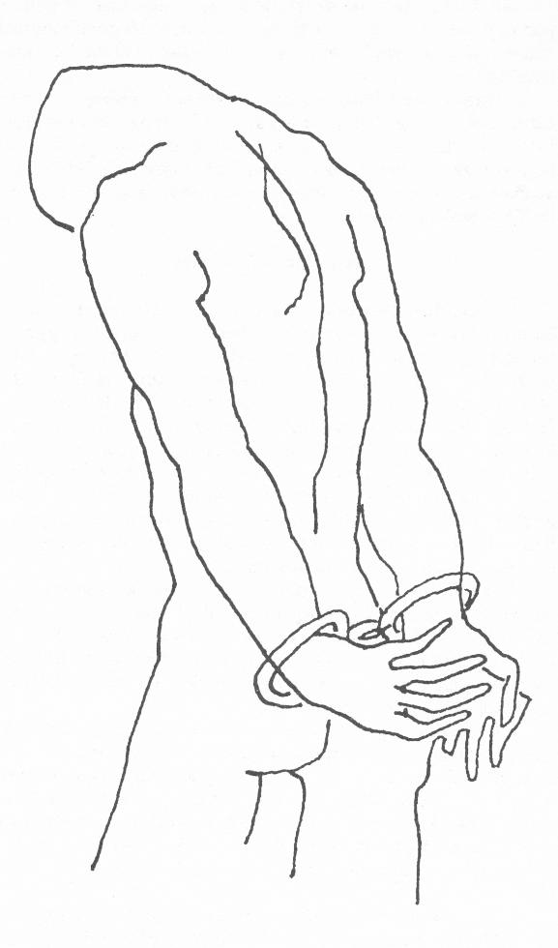

Itt tudtam meg tőle, hogy ők is (mármint kis Teca, Géza, annak a barátja és ő) hasonló módon jutottak Sopronba és hasonló módon „buktak” is le, mint a mi csoportunk. Szörnyű kínzások után csikarták ki tőlük a „titkos jeleket”, amelyet Budapestre kell küldeniök, hogy mi is útra keljünk. Korholt, hogy miért nem néztük meg alaposabban az aláírást a szentképen. Sajnos, nem volt rá időnk és idegünk, hogy észrevegyük nevének kis „t” betűjét.
Szerencsések voltunk, hogy majdnem egy hétig együtt lehettünk. Közben megtörtént mindkettőnk ügyészi kihallgatása. A nappalok gyorsan elteltek, de annál lassabban „vánszorogtak” az éjszakák, amelyek még eléggé melegek voltak. Rengeteg poloska volt a zárkában. Volt olyan éjszaka, hogy Tihamér atyával együtt kétszázat nyomtunk el a falon. Persze, csak másnap, napvilágnál vettük számításba az elnyomottakat. Néha a bűztől annyira fülledt volt a zárka levegője, hogy az őrt kellett megkérni arra, hogy pár percig hagyja nyitva az ajtót. Persze voltak „titokban cigarettázók” is.
Naponta kétszer vittek ki sétálni a börtönudvarra. Ilyenkor láthattuk „bűntársainkat”, vagy ha ügyeskedtünk, melléjük is kerülhettünk és pár szót válthattunk is.
Az első zárka-átrendezés után egy első emeleti nagy zárkába kerültem. Ugyanide került Attila atya is. Szeptember végén ügyvédi kihallgatásra hívtak mindkettőnket. Az „ügyvéd” nem volt más, mint László atya. Persze, civilben. Burkoltan minden minket érdeklő hírt a tudomásunkra tudott adni. Tihamér atya tárgyalása előbb történt meg, mint a miénk. Ő két évet kapott. Attila atya és én három-három évvel büntettettünk.
Nemsokára munkára osztottak be bennünket: a kosár- és demizsonfonó üzem „dolgozói” lettünk, napi 50-60 fillér tiszta jövedelemmel.
Tihamér atyát már előbb, Attila atyát és engemet pedig 1951. február 11-én szállítottak Vácra. Kora hajnalban ébresztettek fel és kékcsíkos rabruhába (börtönnyelven: fagylaltos öltöny) bújtattak. Személyi holminkat egy-egy nagy zsákba tették bele, amelyet hónunk alatt kellett vinni. Kéz- és lábbilincs volt rajtunk. Két fegyveres őr kísért bennünket a vasútállomásra. A vonaton egy külön fülkét foglaltunk el.
Már fenn voltunk a vonaton és egy 3-4 év körüli kisfiú az édesanyjával jött velünk szembe. Nagy szemekkel nézte a hónunk alatti zsákot, majd megszólalt: „Anyuka, ugye a bácsik azt lopták, ami a zsákban van?”
Jenő atya valahonnan megtudhatta azt, hogy minket melyik vonattal szállítanak Győrből. Civilben, ugyanabban a kocsiban, ő is velünk utazott. Úgy ült, hogy szundikáló őreink között szemmel és jelekkel néha tudtunk érintkezni. Szerencsénkre a fiatal tizedesünk elég jóindulatú volt. S amikor az őrmester kiment a WC-re, akkor Jenő atya oda tudott jönni hozzánk, és egy-egy tábla csokoládét kaptunk tőle.
Vonatunk a Keleti pályaudvarra érkezett. Az egyik várótermet kiürítették, hogy mi ott tudjunk várni egy „rabomobilra”, ami átszállít bennünket a Nyugati pályaudvarra. A Vác felé menő vonatok onnan indultak.

A váci magánzárka osztály
Kora délutánra ért be vonatunk a váci állomásra. Onnan gyalogosan kísértek a hírhedt váci fegyintézetbe. A hivatalos átadás és megmotozás után egy nagy zárkába tettek bennünket, amelyben csak mi ketten voltunk. Pár napig e zárka lakói maradtunk, majd Mocsári törzs-elvtárs átvezetett bennünket az ő uradalma alatt lévő magánzárka osztályra.
Ez egy négyemeletes „L” alakú épület. A zárkák csak az udvar felőli oldalon vannak. Az utca felől mindössze csak egy hatalmas fal látható. A téglalap alakú udvar két végén őrtorony volt, a közepén pedig virágágyak húzódtak. Ezek körül volt a rabséta, ha a katonás menetelést annak lehet nevezni.
Az osztályvezetői irodától balra, a negyedik zárkában kaptunk „szállást”. Már az első ebédosztáskor felfedeztük azt, hogy dr. Zakar András az egyik „házimunkásunk”. Tihamér atya is itt volt már. Zárkája ablakából látta azt, amikor Mocsári áthozott bennünket az osztályára. Az első sétánál már mellénk, illetve közelünkbe ügyeskedte magát.
S ez minden sétánál megismétlődött. Ilyenkor tőle kaptunk tájékoztatást az osztály belügyeiről. Ő „mutatta be”, persze apránként, az osztályon lévő papokat, a Mindszenty-per szereplőit. „Rab-értesülés szerint” ezen időszakban Őeminenciája is itt volt egy teljesen elkülönített zárkában. Őt külön és csak éjszaka sétáltatták. Az itt bezárt sok pap közül én csak Zakar Andrást és Turcsányi Egont ismertem. Ezért is felejtettem el már a Tihamér atyától hallott neveket.
A magánzárka osztály második emeletén a csendőrök, a másik két emeleten pedig egyéb háborús bűnösök voltak gettózva. A földszinti zárkák voltak a „papi lakosztályok”. Ezeken belül állandó „átrendezések” és éjszakánkénti motozások (hipisek) voltak. Attila atya és én együtt maradhattunk a zárkánkban.
1951 áprilisában, nagykedden, Attila atya felébresztett, hogy hallotta, amint Tihamér atya számát (mert akkor csak „számok” voltunk) kiáltotta az egyik őr. Hamarosan a mi zárkánkba is bezörgettek, hogy azonnal öltözzünk fel és szedjük össze holmijainkat.
Amikor kijöttünk a zárkából, már többen állottak a fal felé fordulva. Közöttük volt Tihamér atya is. Egy őr kettőnket átvezetett a börtön nagy udvarára, ahol bekötözték a szemünket és egy személygépkocsi hátsó ülésére ültettek be. De úgy, hogy közöttünk egy nyomozó ült, akinek az ölében kapcsolták össze amerikai bilinccsel a kezünket. Vad iramodással indultunk el. Félórás rohanás után egy vasúti kereszteződésnél defektet kapott a kocsi hátsó bal kereke. A sofőr és a mellette ülő detektív kiszállt a kocsiból és éktelen káromkodások közepette cserélték ki a kereket. A hátsó ülésen mi féloldalra dőlve voltunk hárman addig, amíg elkészült a javítás.
Ezután a Gyorskocsi utcában lévő Fő utcai börtönbe vittek. Itt anyaszült meztelenre vetkőztettek. Tüzetesen átvizsgálták ruháinkat, majd előbb Attila atyát, később pedig engem vittek el a felvételi irodába. Egy negyedik emeleti zárkába helyeztek, amelyben mindössze csak két priccs volt. Az egyiken egy fiatalember kuporgott.
Kora reggel volt az ébresztő. Egy piszkos alumínium lavórban vizet adtak be a mosdáshoz egy vizes törülközővel. Ezzel már egy-két zárka lakói megtörülköztek.
Zárkatársam valami üzemi szabotázs cselekedetért volt vizsgálati fogságban. Ő figyelmeztetett arra, hogy a kihallgatásoknál nehogy megmondjam azt, hogy hol vagyok, melyik börtönben. Ha WC-re akartunk menni, akkor minden alkalommal ki kellett kopogni és az őr kísért el.
A zárkában éjjel-nappal égett a villany. Napfényt sohasem lehetett látni, mert az ablak helye üvegtéglával volt berakva. Takarózásra egy lyukacsos pokrócot kaptam. Reggeli után egy óra hosszat kellett sétálni a zárkában fel-alá. Utána le lehetett ülni a priccsre, de csak úgy, hogy szembe legyünk az ajtóval. Éjszaka csak a zárka közepe felé fordulva lehetett feküdni, de kezünknek a takarón kívül kellett lenni.
Tíz napig nem tudtam, hogy miért hoztak ide. Nem hívtak kihallgatásra. A tizenegyedik napon megduplázták a zárka létszámát. Még két fiatalembert tettek be. Ezek egyike pálosszentkúti parasztfiú volt. Tőle tudtam meg azt, hogy Grősz érseket letartóztatták. Az ő ügyéhez csatolták a „Pálos pert”. Sok pálos atya és testvér már börtönben van, vizsgálati fogságban.
Elég szorosan voltunk a zárkában, főleg éjszaka. Egy keskeny fapriccsen két embernek kell „szabályszerűen” elférni. A tizenkettedik napon, hajnali kettőkor vittek kihallgatásra. Egy civilben lévő nyomozó vallatott több mint három órán keresztül. Rendtársaim ellen akart adatokat szerezni tőlem. Később volt olyan nap, hogy háromszor hallgatott ki. A szentkúti fiú azonban csak két napig volt velem a zárkában.
Egyik éjszaka szobatársam hiába zörgetett az őrnek, hogy WC-re akar menni. Végül is a cipőjébe vizeit. A rákövetkező napon engem áttettek egy másik zárkába. Ebben már volt egy angol WC, ami nagy áldás volt. Napközben már nem kellett bádogbögréből (amelyből előbb már a fél emelet rabjai ittak) inni; most innen ihattunk friss vizet.
Május közepén levittek a felvételi irodára, visszaadták személyi holmimat, majd bekötötték a szememet és egy leponyvázott teherautóra vezettek. A teherautó két oldalán padok voltak s egymás mellé ültették a bekötött szemű embereket. A kőbányai Gyűjtő Kisfogházának udvarára szállítottak. Bekötött szemmel vezettek be az épületbe is. Csak bent vették le a sálat a szememről. Egy első emeleti zárkába vittek fel. Három zárkatársat kaptam, akiket pár héten belül el is szállítottak a zárkából.
Hónapokig magánzárkás voltam. Volt időszak, amikor csak ötödmagammal voltam az egész kisfogházi épületben. Ezt abból tudtam kikövetkeztetni, hogy reggel hány ajtó előtt volt ott a lavór és a vödör. Egyik napon a földszintre költöztettek. Zárkám ablaka arra az udvarra nyílott, ahol az akasztásokat szokták végrehajtani. Ezt persze csak később tudtam meg. Pár hét után ismét egy emeleti cellába kerültem. Az előttem lévő „lakó” a Rajk-per elítéltje lehetett. A falba vésett írásokból következtethettem erre. Augusztus közepén a Kisfogházból gyalogosan átkísértek a nagy Gyűjtőfogházba. Ott a „bal csillag egyik földszinti zárkája” nyílott meg előttem, amelyben szerencsémre Tihamér atya volt és egy jugoszláv fiatalember.

Gyűjtőfogház
Pintér nevű tizedes volt az osztályvezető. Az egész fogház egyik vezető személyisége volt a hírhedt Mihalicska alhadnagy, aki hetenként többször végezte az estéli „zárás” szertartását.
Éjszakánként borzalmas élményeink voltak. Zárkánk előtt verték vasba Mihalicska és pribékjei a szabotőröket és szabálysértőket. Ebben az időben két jezsuita is volt a szenvedők között. Volt gimnáziumi igazgatóm, P. Tüll Alajos és P. Vid, a budapesti rendház egykori rektora. Mindketten a gombüzemben dolgoztak, s mint idősebbkorúakat, a gombok kartonpapírra varrására alkalmazták. Munkájukat egy emeleti helyiségben végezték. Velük dolgozott egy mankókon járó fiatalember is. Hogy ennek ne kelljen annyit lépcsőt járnia, az ebédjét mindig egy jezsuita atya hozta fel.
Ez a fiatalember, mint „kiváló szocialista sztahanovista”, az ebédszünet alatt is varrta kartonra a gombokat. P. Tüll egyszer arra kérte, hogy az ebédszünet alatt pihenjen és ne dolgozzon. Így az ő teljesítményét veszik a „norma” alapjául, amelyet ők, idősebbek és akik csak 8 órában dolgoznak, semmiképpen sem tudják megközelíteni. Másnap éjszakára már mindkét jezsuita atyát vasba verték „szabotálás” miatt. Ők mindketten jajszó nélkül viselték a szenvedést, de nem így szerencsétlen társaik. Azok jajgattak, sírtak, káromkodtak, könyörögtek az őrnek, hogy lazítsa meg kezükön vagy lábukon a láncot.
Volt olyan, amelyik elájult. Ezt egy vödör hideg vízzel magához térítették és levették kezéről a bilincset. Amikor azután teljesen magánál volt, visszacsatolták csuklójára addig, míg le nem telt a két óra. Mi észrevétlenül kilestünk az ajtó kukucskálóján (cirkli) és láttuk a vasba verteket. Úgy tudtuk, hogy P. Tüll 16 órás kurtavasat kapott, tehát 8 napon át két-két órát kellett viselnie a bokáin és a csuklóin a szorosra fűzött láncot. Mihalicska még rá is térdelt a láncra és feszesre húzta. Némelyiknek már negyedóra után feldagadt a keze és lába. Ha jobb indulatú őr volt szolgálatban, az megszánta a jajgatókat és lazított egy kicsit a láncon.
A jugoszláv fiú csak nagyon keveset tudott magyarul, így Tihamér atyával nyugodtan átbeszélhettünk mindent. Némelyik nap Pintér tizedes kivezényelt bennünket a zárkából huszadmagunkkal, átmehettünk a jobb csillag zárkáinak takarítására. Vagy tíz nap után egy első emeleti cella lett az új „otthonom”, amelyben egy csendőrtábornok és két fiatalabb katonatiszt lett a társam. Ebből a cellából majdnem naponta kivezényeltek dolgozni a börtönudvarra és itt a konyhabútorüzem faanyagát kellett rendbe rakni.
1941-ben a gimnazisták részére is volt hetente többórás levente kiképzés. Itt meg kellett tanulni a levente főparancsnok nevét: Kudriczy István. Sohasem álmodtam, hogy ebben az életben szemtől szembe láthatom. Hónapokon keresztül, naponta többször is láthattam, de csak a Gyűjtőfogházban. Ő a konyhabútorüzemben dolgozott. Egyik napon az üzemben azt a megjegyzést tette, hogy „tegnap este az ő zárkájuk lett volna a soros, hogy megkapja a fennmaradott főzeléket”.
Vacsoraosztás előtt az egész osztály „lakóinak” (400 fő) a földszinti folyosón kellett gyülekezniök hatos sorban. Ilyenkor jöttek be az üzemekben dolgozók is a munkából. Pintér tizedes, miután megszámolta az ott állókat, Kudriczy Istvánt szólította maga elé. Ordítva kérdezte tőle: „Mi volt a foglalkozásod civilben?” Kudriczy kopasz feje elvörösödött, de katonásan kivágta magát: „Katona voltam, altábornagy.” Erre az alacsony tizedes, ott a 400 rab előtt, két hatalmas pofont adott neki. Mindenkiben szinte meghűlt a vér. Kudriczy meg sem tántorodott.
Télre fordult már az idő, amikor „áthelyeztek” egy másik osztály második emeleti zárkájába és gombüzemi dolgozónak osztottak be. Itt dolgozott már akkor több jezsuita atya is: P. Tüll, P. Csávossy Elemér, aki igazgatóm volt valamikor Kalocsán. P. Kovács Jenő pedig franciatanárom volt és szubrégensem a kisszemináriumban. A budapesti rendházból pedig P. Vid József. Még néhány egyházmegyés pap is robotolt velünk ebben az üzemben.
Engem gombfényesítésre „ítéltek”, polírozásra. Volt egy munkapad, amelyben hulladékrongyokból összevarrt, félméter átmérőjű, tenyérnyi szélességű kerék volt. E kerék mögé kellett ülni, amely 3600 fordulatot tett percenként. Egy elemlámpához hasonló szerkezet volt, amelynek a feje golyóscsapágyon forgott. Ebbe a fejbe egy keményfából esztergályozott tömítést kellett belecsavarni, amelynek a tetején egy mélyedés volt. Persze, ez a mélyedés olyan nagyságú volt, amilyen gombot kellett fényesíteni. „Furter” volt az egész szerkezet neve.
Munkakezdéskor ezt a „rongykereket” be kellett viaszolni, a gombot be kellett helyezni a furatfej mélyedésébe és oda kellett nyomni a nagyfordulatú kerékhez, de nem túl erősen, nehogy elégjen a gomb. Huszonhat milliméteres férfikabát gombból tízezret kellett 8 óra alatt kifényezni. Ez volt a norma.
A rongykerék nagyon gyorsan kopott. A teremben, ahol 20 ilyen kerék forgott, rettenetes por volt. A munka végén arcunk és ruhánk tele volt textilszálakkal. Ebben a teremben volt segédmunkás (takarító) P. Csávossy. Szabály volt az, hogy mindig viselni kellett fejünkön a rabsapkát, s ha őrrel találkoztunk, a sapkát leemelve kellett őt köszönteni. A jó páter, két kezében vödörrel s az egyik hóna alatt seprővel, szembetalálkozott Berkes tizedessel. Nem tudta levenni a sapkáját, csak fejhajtással köszönt. Ezért rögtön azt kérdezte tőle: „Mi a száma?” A pátert este kihallgatásra vitték és másnap este már „tiszteletlen magatartásáért” Mihalicska két órára vasba verte.
Egyik szombaton délután fürdésre vittek egy csoportban. Egy másik csoporttal rendtársam, Lajos testvér már a fürdésből jött. A lépcsőházból meglátva engem, hangosan rám köszönt. Az egyik őr ezt meghallotta és megkérdezte tőle, hogy kinek köszönt. Tíz perc múlva ő is, én is már az osztályvezetői irodában voltunk. Az osztályvezető éppen kezet mosott a vízcsapnál és félvállról rám kérdezett, hogy kinek köszöntem. Mondottam neki, hogy csak engem köszöntöttek. Erre vizes mancsával össze-vissza pofozott. Ebben az irodában láttam a falon kiírva ezt a buzdítást: „Ne csak őrizd, hanem gyűlöld is!”
Pár hónappal később arról értesültünk, hogy a mellettünk lévő osztályról valaki megszökött. Szürkületig dolgozott egy csoport az udvaron. Konyhabútor faanyagot raktak le egy teherautóról. Egy rab a teherautó alá kapaszkodva ki tudott jutni a szabad világba. A kapuőrségen éppen Mihalicska alhadnagy volt. Éjfél felé felvertek mindenkit és létszámjelentést tartottak. Annak az osztálynak a „lakóit”, amelyikről a szökés történt, úgy büntették, hogy mindenkit levezényeltek a földszinti iroda elé és egyenként lökték be az irodába. Ott 10-12 ingujjra vetkőzött őr állt körbe és kézről kézre pofozták egymásnak az áldozatokat, míg az utolsó kirúgta az irodából. Kora reggel ért véget a „kipofozás”.
1952 novemberében minden holminkat összeszedve a folyosóra kellett gyülekezni. Az egyik zárkából, amely előtt éppen álltam, Asztalos János, a „hírhedt” pócspetri pap kopogott ki és kérdezte, hogy mire készülődünk. „Nagy szállítás lesz!” – suttogtuk be a cirklin. „Gyerekek, ne hagyjatok itt engem” – könyörgött sírva.
Később, 1972 nyarán, Rómában találkoztam vele személyesen és tőle kaptam első angol-magyar szótáramat. De maradjunk csak 1952-nél.
A Gyűjtőfogházból ismét Vácra szállítottak, leponyvázott teherautókon. A papi gettó ismét a Magánzárka Osztály lett. Én most az osztályvezetői irodától jobbra eső 5. zárkába kerültem negyedmagammal. Csaba Lajos szatmári egyházmegyés volt, de a másiknak a nevére már nem emlékszem. A kapucinus atya vezetékneve szintén Csaba volt. Attila atya és a többi rendtársak, akiket nem vittek el bányamunkára, a többi földszinti zárkákban voltak a száznál több pap között.
1952. december 24-én, ebéd után az őr beszólt a zárkába, hogy szedjem össze a holmijaimat. Pár perc múlva a két Csaba nevű szobatársnak is ugyanezt a parancsot adta. Fél óra múlva kinyitották a zárkaajtót és hármunkat kivezényeltek a folyosóra. Fal felé fordulva már mások is álltak ott. Később egy zárkába vittek. Nem tudtam, mi következik ezután. Közben lassan telt az idő. Kiosztották a karácsonyi vacsorát: savanyú káposztafőzelék és egy darab bukta. A buktát megettem, de a káposztához nem nyúltam hozzá. Éppen egy jóindulatú őr volt szolgálatban. Úgy látszik, benézett és látta, hogy nem ettem. Benyitott és megkérdezte, hogy miért nem fogyasztottam el a vacsorát. „Őrmester úrnak sem volna étvágya, ha nem tudja, mi lesz vele a következő órában” – válaszoltam neki. Ekkor mosolyogva ennyit mondott: „Szabadul!” – és mutatóujját a szájára tette.
Nem tudtam elhinni ezt. Csak idegesen sétáltam fel-alá. Egy óra múlva Mocsári osztályvezető jött be a zárkába és hívott, hogy menjek vele. Átmentünk egy másik épületbe, ahol a ruharaktár volt. Sokáig keresték, de nem találták meg ruháimat. A rabraktáros ekkor hol egyik, hol másik zsákból kihúzott egy-egy ruhadarabot, s egy pár cúgos cipőt is adott a kezembe. Ezekkel „felszerelve” mentem vissza a zárkámba, ahol át kellett öltöznöm. Egy kivágott hálóing, alsónadrág és egy fekete nyári öltöny, meg két kapca és egy kalap volt az egész ruhatáram. Kint pedig csendesen kezdett esni a hó. Civilben egy ávós tiszt jött be, és azt mondta rám, hogy csinos vagyok. Még a kalapot is a fejemre tette.
Kint már sötét volt, amikor újra a folyosóra kellett kiállni. Mocsári négy papot, a két Csaba atyát, egy kalocsai egyházmegyés plébánost, Dinnyés Gergelyt és engem átkísért az intézetvezető irodájához. Itt előbb a pénztárostól át kellett vennünk a nevünkön lévő pénzünket, majd egyenként mentünk az intézetvezető, Lehota őrnagy elé.

Újra szabadlábon
Hatalmas iroda fényűző berendezéssel. Az intézetvezető egyenruhában állt az íróasztala mögött, oldalt három civilruhás ávós ült. Azt kérdezte tőlem az egyik civil, hogy tudom-e, hogy miért vagyok itt. Nemleges válaszomra azt felelte: „Ön szabad! A magyar püspöki kar megkereséssel fordult a kormányhoz, hogy a szent ünnepek alkalmával gyakoroljon amnesztiát. S ön kegyelemben részesült.” Miután megköszöntem, az intézetvezető egy nyilatkozatot íratott alá velem, hogy sem a börtönben történt dolgokról, sem a börtönben lévő személyekről nem fogok beszélni. Ellenkező esetben újabb ötévi börtönbüntetéssel sújtanak.
Mindezek után kezembe kaptam a szabaduló cédulát. Három társamnál is ugyanez a szertartás folyt le. S végül egy civil nyomozó kíséretében kiléptünk a váci börtön nagykapuján. A nyomozó kikísért az állomásra és segítségünkre volt a jegyváltásnál. Majd felsegített bennünket a Budapest felé induló vonatra.

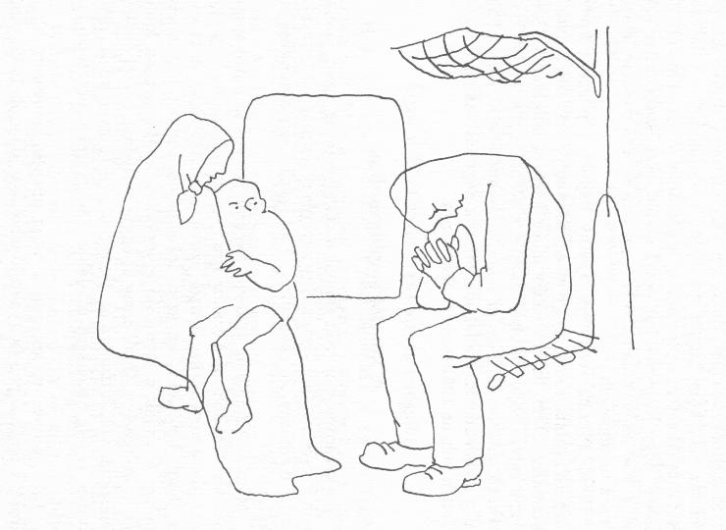

Elsőt harangoztak az Egyetemi templomban, amikor odaértem a Központi Szemináriumhoz. Szeretettel befogadtak és az éjféli szentmisét már a kápolnából hallgattam végig. Az egyik üres betegszobában kaptam szállást éjszakára. Karácsony két napján a Szeminárium vendége voltam.
Szabadulólevelemet Bakócára kértem, mert utolsó értesülésem az volt, hogy húgom ott óvónő s édesanyám is vele van. Sötét este érkeztem a plébániára. A plébános jó barátom volt, de közölte, hogy húgomék két évvel ezelőtt már Szekszárdra költöztek. Két napot nála töltöttem s utána Sásdra mentem jelentkezni a rendőrségen.
Előbb Pécsett töltöttem néhány napot. A püspöki irodaigazgató közölte velem, hogy az egyházmegye nem tud papként alkalmazni. Jobb, ha civilruhás állást keresek magamnak. Szilveszter estére érkeztem Szekszárdra, a kórházba. Öcsém ott volt laboratóriumi orvos, húgom a kórház óvónője volt, édesanyám pedig a tüdőkórházban feküdt. Mind a négyünk számára felejthetetlen volt az 1952-es év utolsó napja.

A komlói segédmunkás
Szekszárdon nem volt semmi munkalehetőség, ezért január 20-án Pécsre mentem vissza. Egy ismerős révén sikerült bejutni a komlói Karbantartó Vállalathoz, ahol raktári segédmunkásként alkalmaztak.
Minden hajnalban 4.20-kor Pécsről jártam ki autóbusszal Komlóra. Már délután 4 órakor újra Pécsett voltam. Az Egyetem utcai iskola növendékei és azok szülei nem feledtek el. Arra kértek, hogy hetenként egyszer, lakásukban tartsak hittanórát, amelyre áthívják a szomszéd gyerekeket is. Hamarosan kialakult az órarendem. Öttől hatig az egyik családnál, héttől nyolcig a másiknál volt hittanóra az összegyűlt 7-10 gyereknek. 1956. október végéig hetenként általában 150 gyereket oktattam hittanra.
1956. november közepén a pécsi püspök kinevezett hittanárnak a tanítóképző és gyakorló iskolához, de csak 1957. január végéig taníthattam. Ezután káplán lettem a pécsi Jézus Szíve templomban (jezsuita templom). Itt 60-70 ministránsom volt. A plébános tanította hittanra a leánycsoportokat, én pedig a fiúkat oktattam. Természetesen a régi fiútörzsekkel is tartottam a kapcsolatot. A vezetők onnan hozzám jártak hittanoktatásra. Az itteni leánycsoportokkal együtt rendeztük a tánciskolákat és a farsangi estéket, Szilveszter esti diákbálokat.
1961. február 6-án éjszaka fél 12-kor egy nyomozócsoport tódult be a káplánszobámba és több órás házkutatást tartott. Hajnali öt felé vittek magukkal a rendőrségre és letartóztattak. Vizsgálati fogságom öt hónapig tartott. „Ügyemmel” kapcsolatban közel 100 fiút és leányt hallgattak ki. Volt olyan kihallgatásom, amikor 5-6 nyomozó hallgatott ki egyszerre. Mindegyik más tárgyról kérdezősködött. Néha egész éjszakán át tartott a kihallgatásom. Az egyiken például az volt a vád ellenem, hogy titokban felszentelt püspök vagyok s azzal kínoztak, hogy valljam be, kiket szenteltem pappá. Vizsgálati fogságom első részében egy országos papi összeesküvés egyik ágaként akarták kezelni a tevékenységemet. A második részében már csak mint a „népi demokrácia megdöntésére irányuló szervezkedés” egyik vezetőjeként kezeltek. Így is ítélt el a pécsi Megyei Bíróság 6 évi börtönre.

Újra a börtönök vaskapuja mögött
Hat évi börtönbüntetésem első állomása a pécsi Megyei Börtön volt. Már a vizsgálati fogságban többször hivatkoztak arra, hogy most már nem a Rákosi-kor vad módszerei, hanem a szocialista humanizmus érvényesül a letartóztató intézetekben is. Az őrök valóban nem voltak olyan állatiasak, mint ennek előtte. Az itteni börtönidőszakban együtt voltam az ugyancsak 6 évre ítélt belvárosi káplánnal, Csonka Ferenccel. Csoportjából három fiúvezetőjét is elítélték.
1961. október közepén Csonka Ferenccel együtt Márianosztrára szállított két őr egy rabomobillal. Ez ebben az időszakban papi börtön volt. Százhoz közel volt az itt fogva tartott papok száma. Itt tudtuk meg azt, hogy 1961. február 6-án nemcsak minket fogtak le, hanem ugyanazon az éjszakán 61 papot tartóztattak le szerte az országban. Így a budapesti regnumos atyákat (Dr. Werner Alajos, Emődi László, László Gábor, stb.), a ferencesek közül P. Faddy Ottmárt és Medárd atyát, a ciszterciták közül Dr. Pallos Bernardint, Dr. Halász Piust. A bencéseket Dr. Szunyogh Xavér képviselte. Egyházmegyés papok közül már csak néhány névre emlékszem: Dr. Havas Géza, v. Kölley György, Tabódi János. A pálos rendből kívülem még Arató László is a letartóztatottak közt volt, de több rendtagunkat többszörösen kihallgatták „ügyünk” folyamán.
November elején munkába állítottak bennünket is. Perzsaszőnyeget kellett készíteni. Tízezer csomó volt a „norma” 8 órás munkaidő alatt. Nagyon kevesen tudták csak teljesíteni.
Január közepén, 1963-ban, Sátoraljaújhelyre vittek. Itt ekkor csak négyen voltunk papok: Dr. Lénárd Ödön piarista, v. Kölley György, Tabódi János és én. Először az írástudatlan cigányok tanításánál akartak minket alkalmazni, de a nevelőtiszt nem egyezett ebbe bele. Ezért a varrodába kerültünk. A „norma” itt is a csillagoknál volt. Az 1x1 méteres angin párnahuzatból 8 óra alatt 400-at kellett megvarrni. Később, amikor szalmafejvánkosokat (50 százalék len és 50 százalék kender) kellett készítenünk, megkértük az őrmestert, hogy mi nem normára, de pontosan dolgozunk és ketten szeretnénk (Lénárd Ödön és én) egy brigádban lenni. Beleegyezett, mert mi igazán minőségi munkát adtunk ki a kezünk közül.
1963. március 24-én reggel nagyon későn volt ébresztő. Az egyik házimunkás besuttogott a cirklin, hogy sokan szabadulni fognak. Izgatottan vártuk a reggelit. Utána mindenkit kivezényeltek a folyosóra és az intézetvezető kihirdette a „nagy amnesztiát”.
Mindenkinek össze kellett szednie személyi holmijait és le kellett menni egy nagy terembe, ahol kiosztották a szabaduló leveleket. Szegény Tabódi János nem kapott kegyelmet.

Ismét Pécsett
Sátoraljaújhelyről átmentem Sárospatakra, hogy egy ismerőst meglátogassak. Budapesten is töltöttem néhány napot, majd Pécsre utaztam. Az Ágoston téri templomban lettem sekrestyés, ahol Ákos atya volt a kántor. Húgom lakása közel volt a templomhoz s ezért nála laktam, de a templomnál egy raktárt átalakítottam a magam számára nappali szobává.
Jobbnak láttam azt, ha teljesen felhagyok a fiatalokkal való aktivitásokkal. Annál is inkább, mert értesültem arról, hogy a rendőrségi ügyész egy ügyvéd társaságában kijelentette: ha addig is él, de engem visszajuttat a börtönbe. Éppen ezért csak a gyóntatószékre korlátoztam ifjúsági tevékenységemet. Szabadidőmet francia és német nyelvű lelkipásztori brosúrák fordítására fordítottam. Franciából egy jegyesoktatási könyvet, németből egy jóga könyvet, majd 5-6 brosúrát magyarítottam; ezek a szentgyónásról, a gyakori áldozásról, a katolikus házasságról szóltak. Ötperces gyermekprédikációs könyvet is átültettem magyarra. A fordításokat négy-öt példányban szoktam legépelni, s ha szükségét láttam, akkor a gyóntatás után odaadtam elolvasásra az egyes gyónóknak.
A templommal szemben volt egy roskadozó, lakatlan épület. Egy üzlethelyiség nézett az utcára. Ebbe egyszer egy „titokzatos valaki” költözött be. Az üzlet ablakából oda lehetett látni a sekrestye bejáratára. Később észrevettem azt, hogy miután az esti harangozással végeztem és elhagytam a bezárt templomot, az üzletből kijön egy férfi és kb. 50 méter távolságról követ. Ákos atyának is szóltam erről, de ő csak üldöztetési mániának ítélte.
December 16-án este együtt mentünk egyik rendtársunk Etelka nevű édesanyját megköszönteni. A titokzatos alak sofőrbundába öltözve a nyomunkba szegődött. Jó órát voltunk köszöntőben, s hazafelé menet a sofőrbundás újra vigyázott biztonságunkra 50 méterről követve bennünket.
Közben új plébánosunk lett, akinek a házvezetőnője ki nem állhatott bennünket. 1966 őszén egy új káplánt kapott a plébánia. Politikailag nem „jó híre” volt, éppen ezért nagyon bizalmatlanok voltunk vele szemben. Észrevettem, hogy esténként bejárt abba a raktárba, amelyet nappalimmá alakítottam. Ezért biztonsági zárat tettem az ajtóra. Egyszer szóvá is tette ezt: „Miért használsz biztonsági zárat az ajtón? Ha tűz kerekednék, nem tudnánk kimenteni az ünnepi miseruhákat a raktárból.”
1967. július közepén a 9 órai szentmisét mondottam. Amikor áldásra fordultam ki, három idegen férfit láttam a sekrestye előtti padnál. Miután leoltottam a villanyokat és bezártam a templomot, ezek bejöttek a sekrestyébe és felmutatták a házkutatási parancsot. Tanúul a káplánt hívták át.
Átkutatták a nappali szobámat. Minden könyvet, jegyzetet, gépírópapírokat és az írógépet magukhoz véve engem is magukkal vittek a rendőrségre. Elkezdődtek a kihallgatásaim, délelőtt és délután. Nem tartóztattak le, de naponta kétszer kellett bemennem a „fehér házba”. A déli és az esti harangozásra hazaengedtek. Az idegölő kihallgatások szeptember közepéig tartottak. A végén ügyvédet fogadhattam védelmemre: egy egykori komlói jogügyi előadót kértem fel erre, akinek a jelenlétében tette a rendőrségi ügyész 1963-as szabadulásomkor az esküt az én újra börtönbe juttatásomra.
Szeptember közepén, egy nagyon szép őszi napon, egy kis idegnyugtatásra, Ákos atya kirándulásra hívott a Jakab-hegyre. A kilenc órai szentmise után indultunk el és az egész napot szinte hanyattfekve töltöttem a fák árnyékában. Alkonyatkor indultunk hazafelé, de nagyon hirtelen besötétedett, s a sűrű erdőben elveszítettük egymást. Elemlámpa nem volt nálam s nehezen tudtam tájékozódni a koromsötétben. Hiábavaló volt minden kiabálásom Ákos atya után. Egyszercsak valaki egy szakadékba lökött le, ahol eszméletemet veszítettem. Amikor magamhoz tértem, óriási fájdalmat éreztem a balkaromban. A távoli fények irányába vonszoltam magamat. Több órába került, amíg megtaláltam az istenkúti autóbuszmegállót. Az ott várakozók részegnek néztek. Az autóbusz végállomása Uránvárosban volt, nem messze egyik iskolatársam lakásától.
Annyira gyenge voltam, hogy csak többszörös járdaszegélyre ülés után tudtam hozzájuk elérni. Barátom felesége is jól ismert, mert leánykorában hitoktatója voltam az Egyetem utcai iskolában. Majd összeesett, amikor meglátta sápadt arcomat.
Barátom sebészfőorvos volt, és mindjárt bejött velem az úgynevezett „400 ágyas klinikára”. E héten nem ez a kórház volt az ügyeletes, ezért órákba került, amíg egy csontsebészt tudtak előteremteni, aki helyrehúzta a vállamat és gipszbe tette eltört karomat. A kórházban az a hír terjedt el, hogy részegségemben estem el és törtem össze a karomat. Pedig sem azelőtt, sem azután még nem voltam részeg életemben.
Mindjárt a gipszelés után haza akartam menni, de nem engedtek. Egy kórterembe fektettek be, ahonnan reggel már hazavánszorogtam.
Ha jól emlékszem, október közepére tűzték ki ügyem, a „sajtóper” tárgyalását. A bíró Dr. Kamarás István volt (aki joghallgató korában rendszeresen nálam gyónt). Miután felolvasta a vádat, azt kérdezte tőlem, hogy miért fordítottam le a mellékelt könyveket.
A válaszom ez volt: „Ha bíró úr szereti a szakmáját, de nem gyakorolhatja, és csak a bíróság épülete előtt sepergethetné az utcát, vajon ilyen esetben nem olvasgatná a szakmába vágó irodalmat? Én a hivatásom tárgykörébe tartozó idegen nyelvű brosúrákat, könyveket olvastam. Hogy pontosabban megértsem a szövegeket, azért leírtam magamnak s a végén le is gépeltem. Ha valakit érdekelt gyónóim közül a brosúra, odaadtam olvasásra.” Az ügyvéd védőbeszédében arra tért ki, hogy egyetemista korában ötven, száz példányban gépelték le a jegyzeteket és a tanárok magyarázatait, és senki sem büntette meg őket ezért.
A bíró ítélethozatalra vonult vissza, majd visszatérve így szólt hozzám: „Én megértettem a maga érvelését, de maga is értsen meg engem. Azt, aki már egyszer, sőt kétszer volt büntetve, azt jobban figyelik, mint más embert. Ami azoknál nem bűn, az magánál bűntény is lehet.” És ő felmentett a vád alól, ámde az ügyész súlyosbításért fellebbezett.
A pécsi püspök, Dr. Cserháti József, érdeklődött mindig az ügyem állása felől, ezért a tárgyalás után ügyvédemmel együtt felmentünk az irodájába. Elmondottam neki, hogy a kihallgatások alkalmával észrevettem azt, hogy Pécsett „nagy szálka” vagyok a rendőrség szemében. Ha a bírói döntés jogerőre emelkednék, én 24 órán belül el fogom hagyni Pécset. Használja ki jó összeköttetéseit érdekemben. Három nap múlva írásban is megkaptam a felmentésemet.

Budapesten
Másnap már Budapesten voltam és az Orvostovábbképző Intézetben kerestem magamnak munkát. Az orr-, fül-, gégeosztályra vettek fel műtősnek. November elején már el is kezdtem dolgozni. Pár hét után éjszakai ügyeletre, délután négytől reggel hatig, néha hetenként kétszer is. A szülészeti műtőkre is át kellett járnom. Ilyenkor két műtét között a műtősszobában szoktam misézni. Különben pedig hajnalban, a munkába indulás előtt mondottam el a napi szentmisét a pesterzsébeti kis lakásomban.
1968-ban végre kaptam útlevelet. Április 16. és 25. között a Szovjetunióban voltam a tatai IBUSZ által rendezett „békepapi zarándoklattal”. A békefejedelmeken kívül néhány kereten kívüli „gyalogpapnak” is jutott hely e kiránduláson. Néhány közülük volt börtöntársam volt.
1969 májusában és szeptemberében Csehszlovákiába és Lengyelországba rándultam ki 10-10 napra. Akkoriban nekem már 21 nap szabadság járt évenként. Az Orvostovábbképzőben nagyon sok ügyeletet kellett vállalnom. Volt úgy néha, hogy 72 órán keresztül voltam bent a kórházban ügyeletben. Ákos atya féltette egészségemet és más munkahelyet ajánlott. Az Utasellátó Vállalat vasúti raktárába kerültem hordárnak.
Itt reggel 5 órakor kellett munkába állni és délután 1 órakor vége lett a munkaidőnek. Utazási szabadjegyet kaptam, amelyet igyekeztem jól kihasználni. A kórházban töltött két esztendő (1967 novemberétől 1969 novemberéig) után ez a munkahely szinte szanatóriumnak számított. A fizetésem is jóval magasabb volt.
Miután egy évet eltöltöttem az Utasellátó Vállalatnál, főnököm fizetésemelésre terjesztett elő. Az üzemi háromszög azonban büntetett „előéletemre” és arra hivatkozva, hogy emiatt nincs erkölcsi bizonyítványom, megtagadta a fizetésemelést, sőt elbocsátásomat javasolta. Hiába fellebbeztem, végül is 1970 december végén megszűnt a munkaviszonyom.
Leutaztam Székesfehérvárra, hogy Kisberk püspöktől kérjem felvételemet az egyházmegyébe. Régi jó barátként fogadott és azt ígérte, hogy a dunapentelei „békeplébánossal” el tudja intézni, hogy odakerülhessek káplánnak. Addig – ajánlotta –, menjek el sekrestyésnek Máriaremetére, hogy itt legyek az egyházmegye területén.
Levelet írt a remetei prépost-plébánosnak, és ezzel én Máriaremetére mentem jelentkezni. A plébános kedvesen fogadott és mindjárt fel is vett. Búcsúzáskor azt kérdezte, hogy eddig hol miséztem. „Otthon, a szobámban” – válaszoltam. „Misézz továbbra is ott” – válaszolta.
Másnap reggel már Máriaremetén kezdtem el sekrestyési működésemet, 1971. január 1-én. Még 1968 őszén beiratkoztam egy könyvtárosképző tanfolyamra, amely 6 szemeszteres volt. Oklevelemet 1971. október 21-én kaptam meg.
Az 1971-es nyári szabadságomat (június 11-től augusztus 3-ig) a Német Demokratikus Köztársaságban töltöttem. Első héten egy szemináriumban kaptam szállást, ahol a prefektus jó barátom volt. Ekkor fejeződött be éppen egy papi lelkigyakorlat. Kérdezte tőlem, nem volna-e kedvem kisegíteni a plébánosokat, hogy szabadságra mehessenek. Örömmel vállalkoztam erre, s így augusztus 3-ig hetenként más és más plébánián helyettesítettem. Közben megismerkedtem Braun püspökkel, aki meghívott arra, hogy egyházmegyéjében lássam el a magyar vendégmunkások lelkipásztori teendőit. Mivel hamarosan megkapom a könyvtárosi oklevelemet, kineveznek a szeminárium könyvtárosának, s emellett ellátnám a munkások lelki gondozását.
Tíz eredménytelen kérés után 1972 elején jugoszláviai útlevelet kértem. Eltelt a 6 hetes várakozási idő, amely után megjött a visszautasítás. Egy rendőralezredesnő írta alá a papírt, amelyen az állt, hogy „kint tartózkodásom esetén nem látja biztosítottnak eltartásomat”.
Az eddigi elutasításokat sohasem fellebbeztem meg. De ezt, a „féltő gondoskodás” miatt megfellebbeztem. Újabb hat hét telt el. Már arra gondoltam, hogy szabadságomat az „Ismerd meg hazádat!” mozgalom keretében országjárással fogom eltölteni. A hetedik végén egy ajánlott küldeményt találtam levélszekrényemben: jugoszláviai útlevelemet.

Jugoszlávia
Régi feltevésem volt az, hogy csak egyszer jussak el Jugoszláviába; onnan, ha vízben úszva is, de kijutok Olaszországba. 1972. június 12-én reggel 7 órakor indult el velem az expressz. Mindkét vámvizsgálaton szerencsésen átestem és déli 12 órakor már a szabadkai püspökkel ebédeltem. Délután 3 órakor indult tovább a vonatom Moholra, ahol a jugoszláviai tartózkodásom alatt a plébános vendége voltam.

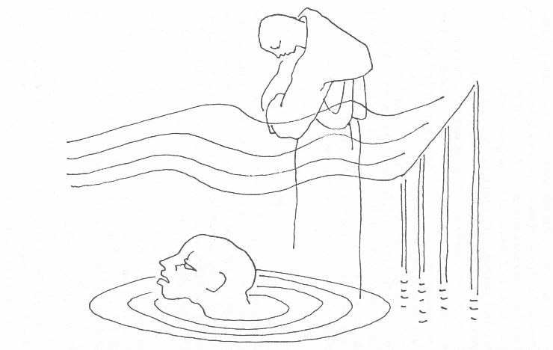

Közben Újvidékre kellett mennem egy plébánost helyettesíteni. Innen az egyik napon Belgrádba mentem, hogy találkozzam a nunciatúra titkárával. A fiatal jezsuita atya jól beszélt magyarul is. Nagy érdeklődéssel hallgatta végig megpróbáltatásaim történetét és megígérte azt, hogy vasárnap, amikor a követeknek misézik, majd megemlíti ügyemet.
Hétfőn már telefonált is, hogy írjak egy német nyelvű önéletrajzot és szerdán reggel keressem fel őt a nunciatúrán.
Mint szerdán reggel megtudtam, először az osztrák követ ajánlotta fel segítségét. Felettesei azonban azzal utasították el, hogy a Mindszenty-ügy még nagyon friss. Ezért a német önéletrajzommal a nyugatnémet konzulátusra mentem. A várószoba telve volt emberekkel. Amikor a tudakozónál a nunciatúra nevét említettem, a portás egy csigalépcsőn azonnal a konzul elé vezetett fel.
A konzulnak átadtam önéletrajzomat, végigolvasta, s utána azt ajánlotta, hogy menjek vissza Budapestre. Mivel ott nincs nyugatnémet követség, a francia követnek adjam elő kivándorlási kérésemet. „Jól tudom, hogy ez a nagy kapu – mondottam neki –, de én azért jöttem Önhöz, hogy egy kis kaput nyisson számomra.” „Kis kapu nálunk nincs!” – válaszolta. S olyan hangsúllyal mondotta, hogy azonnal visszakértem tőle az önéletrajzomat, nehogy még feljelentsen.
Visszamentem a nunciatúrára. A titkár atya audienciát kért a nuncius úrtól számomra. A latint ajánlottam a társalgás nyelvéül, de ő csak olaszul vagy angolul volt hajlandó beszélni velem. Tolmácsolásra kértem fel a titkárt, s az angol volt a kihallgatás nyelve.
Első kérdése az volt, hogy disszidálási ügyemmel miért a nunciatúrára jöttem. „Azért, mert szerzetespap vagyok és hivatásomat nem tudom gyakorolni hazámban. Huszonkét év óta legálisan nem mondhattam szentmisét” – válaszoltam neki.
Közel húsz percig tartott az audiencia. A végén felállt Cagna érsek és így szólt: „Sajnos, én nem tudok segíteni magán, de titkáromnak megadom az engedélyt, hogy legyen magának segítségére. Ha az olasz követségre mennének, akkor ott keressék Anna della Croce-t”.

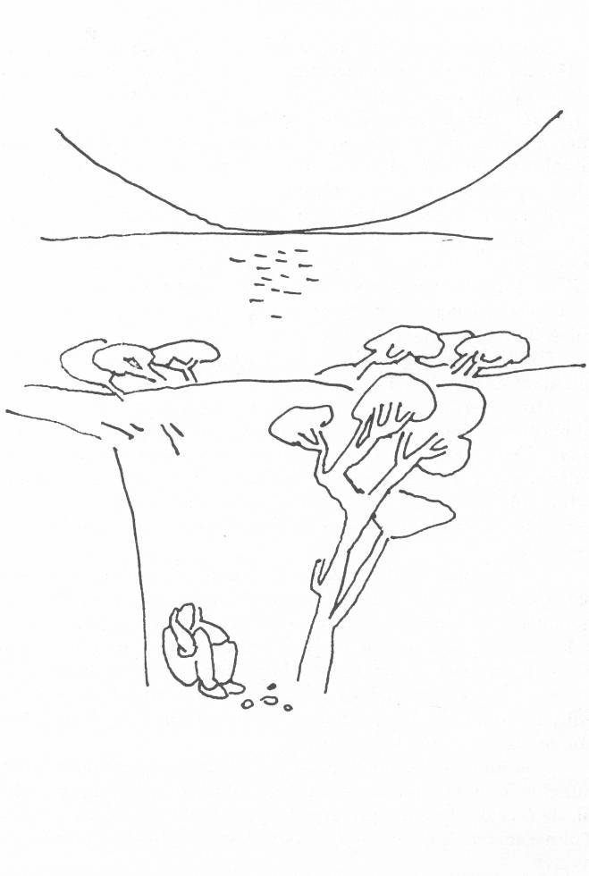

Június 21-e, Szent Alajos napja volt. A titkárral szaladva mentünk az utcán, hogy zárás előtt odaérjünk az olasz követségre. A portás, mintha mireánk várt volna, a nyitott liftajtóra mutatott. Az első emeleten, a lifttel szemben volt Anna della Croce irodája. Ajtaja nyitva volt. Fiatal, 25 év körüli hölgy volt.
Kedvesen fogadott és hellyel kínált. A titkár olaszul elmondotta szenvedéseim állomásait, amelyet ő figyelmesen végighallgatott. Majd így szólt: „Páter, ezt az embert meg kell mentenünk!” „Ezért jöttünk Önhöz” – válaszolta a titkár.
Fényképeket kért tőlem s megígérte, hogy minden lehetőt megtesz az érdekemben és a nunciatúrát fogja értesíteni.
Július 10-én újra Belgrádban voltam. A nunciusi titkárral Anna della Croce irodájába mentünk. Itt kaptam kézhez az egy belépésre szóló útlevelet Olaszországba.

Az Örök Városban
1972. július 12-én a kora reggel 7 órakor induló római expresszel keltem útra a szocialista talajról. A jugoszláv határnál simán átestem a vám- és útlevélvizsgálaton. Egy jó órát robogott már velem a vonat, amikor az olasz útlevélvizsgálat következett. Egy fiatal katona bélyegezte le útlevelemet. De furcsállhatta, hogy ez nem egy könyv volt, hanem csak egy ív papír. S negyedóra múlva négy katona jött be a fülkébe, s először olaszul, majd németül kérdezték, hogy milyen színű volt az eredeti, de elveszett útlevelem. Miután kérdésüket nem akartam „megérteni”, elmentek. És ettől fogva többé senki sem érdeklődött Olaszhonba jutásomról.
Július 13-án reggel 8 órakor futott be vonatom a Termini pályaudvarra. Innen telefonáltam pálos rendházunkba és István testvér jött ki elém az állomásra. Ő lengyel származású volt. Vele is és a többi rendtagokkal is csak latinul tudtam érintkezni.
Érkezésem napján még latinul miséztem, de már másnap olasz nyelven. Teológus koromban talán egy félévet tanultam olaszul, és most ismét rákapcsoltam a nyelvtanulásra. Július 14-én a házfőnökkel be kellett mennem a vatikáni államtitkárságra, hogy megköszönjem a diplomáciai segítséget Olaszországba jutásomhoz.
Minden új és furcsa volt itt Rómában. Már csak az is, hogy a 22 év óta nem hordott szerzetesi ruhámban járhattam az utcákon. Napközben jártam Róma utcáit és gyönyörködtem az ősi templomokban. A Szent Péterben majdnem mindennap eltöltöttem két-három órát. Irodájában felkerestem Asztalos Jánost, a pócspetri papot, s most már mosolyogva emlegettük egykori gyűjtőfogházi beszélgetésünket.
Nyugat-németországi paptársaim megtudták hamarosan a hírt, hogy Rómában vagyok. Két levél érkezett onnan. Az egyik Ádám György főlelkésztől, aki felajánlotta a kölni magyar lelkészséget nekem. A másik levél Dr. Ikvay Lászlóé volt, melyben arra kért, hogy legyek Mindszenty bíboros titkára. A rendi elöljárók részéről mindkét meghívásra negatív volt a válasz. A Mindszenty melletti „titkárságra” ez volt Lajos atya válasza: „Csak úgy, ha jure successionis”. Vagyis utódlási joggal. A főlelkész levelére pedig Mihály atya adta meg a választ: „Magának Amerikába kell jönnie.”
Hiába érveltem, hogy németül jól tudok, de angolul semmit. Közel ötvenéves fejjel kezdjek el angolt tanulni?... Erre azt mondotta, hogy ő is ilyen korú volt, amikor belekezdett az angolba. Végül is be kellett iratkoznom egy 80 órás angol kurzusra.
Augusztus elején, egy forró nyári napon két testvérrel Castelgandolfóba mentünk pápai kihallgatásra. Olyan helyen ültem, hogy kezet tudtam fogni VI. Pál pápával, akit a sedia gestatorián hoztak be a kihallgatási terembe.
Októberben már Rómában vettem részt egy pápai általános kihallgatáson. Ugyanezen hónapban Msgr. Mester telefonált, hogy a Magyarországon már többször járt vatikáni diplomata, Msgr. Kehly arra kér, írjam le azt, hogy mit tudok a magyarországi szerzetesek helyzetéről. Ha kész leszek, akkor ő majd lefordítja olaszra.
Ebben a saját esetemet is emlegettem, hogy a magyar püspökök nem tudnak egyházmegyéjükben papként alkalmazni.
A következő héten Msgr. Kehly személyesen akart velem találkozni. Rövid római tartózkodásom alatt immár másodszor voltam a vatikáni államtitkárságon, most Msgr. Mester kíséretében. Az első kérdése az volt Msgr. Kehlynek: „Ha én kijárnám magának azt, hogy papként működhessék valamelyik magyar egyházmegyében, vajon visszamenne-e Magyarországra?” Nemleges válaszomtól egészen megdöbbent. Erre én ezt a kérdést tettem fel neki: „Óhajtja, Monsignore, azt, hogy az eddigi, közel 5 évi rabság után még 7 esztendőt legyek börtönben? Négy évi amnesztia után hagytam el illegálisan Magyarországot. Ezért legalább 3 évi börtönnel büntetnének.”
Amerikába való kivándorlásom ügyét a nápolyi konzulátuson intézték, ezért kétszer is el kellett utaznom Nápolyba. Végre 1972. december 9-én átrepülhettem az óceánt és délután 3 óra felé szabad földre léphettem a New York-i Kennedy repülőtéren.
Rómából egy mérnök barátommal utaztam együtt a repülőgépen. New Yorkba érkezve vele mentem abba a szállodába, ahová ő szállt meg. Onnan telefonáltam a Philadelphia melletti doylestowni rendházunkba, ahonnan Attila atya jött el értem kocsival, s még éjfél előtt a rendházban voltunk.

